

MEMORIA 2019
RESPONSABILIDAD SOCIAL CORPORATIVA



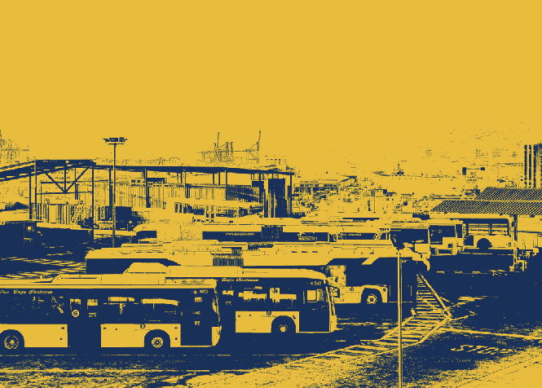Í N D
7
INFORMA2CIÓN
9

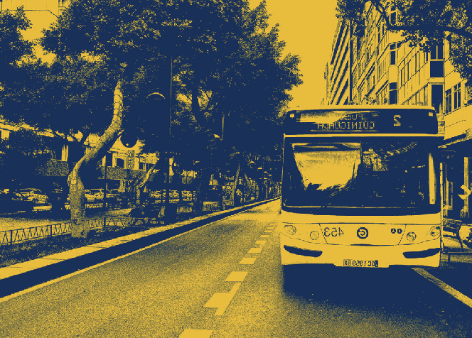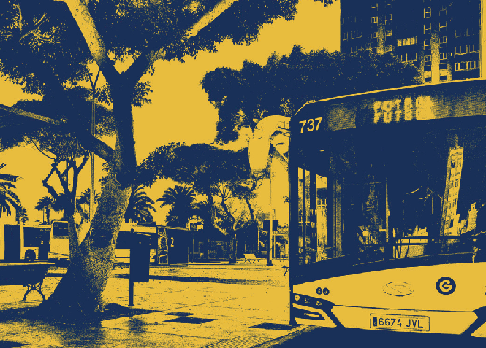PRESIDENTE DEL CONSEJO DE ADMINISTRACIÓN Y EL DIRECTOR GENERAL
CARTA D1EL
5
GUAGUA6S Y LA
33
GENERAL

DIMENSIÓN SOCIAL
GUAGUA5S Y LA 27
DIMENSIÓN MEDIOAMBIENTAL

I C E

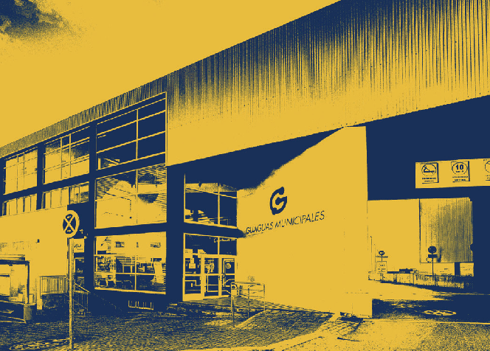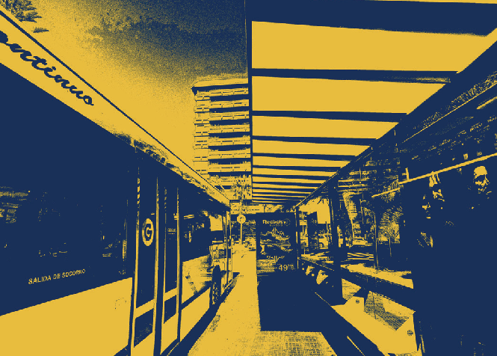DE LA EMPRESA ESTRATÉGICOS
VISIÓN Y M3ISIÓN
19
OBJ4ETIVOS
23

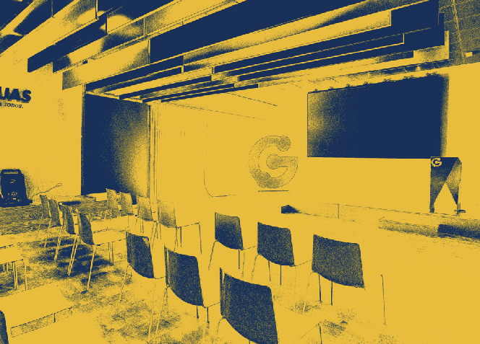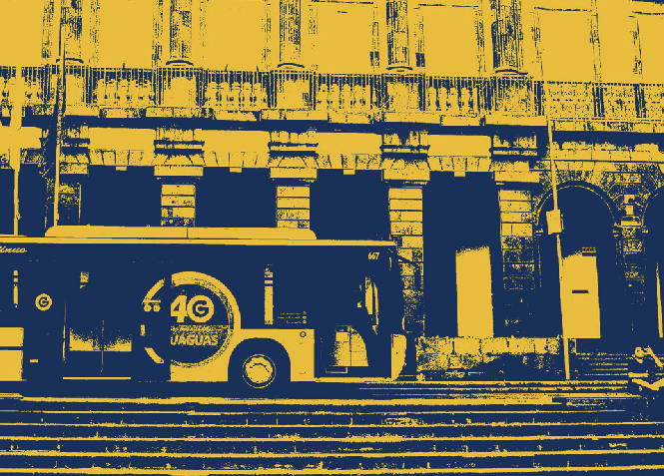2019 GUAGUAS MUNICIPALES
COLABORAC7IONES
37
40 ANIVERSA8RIO DE
53

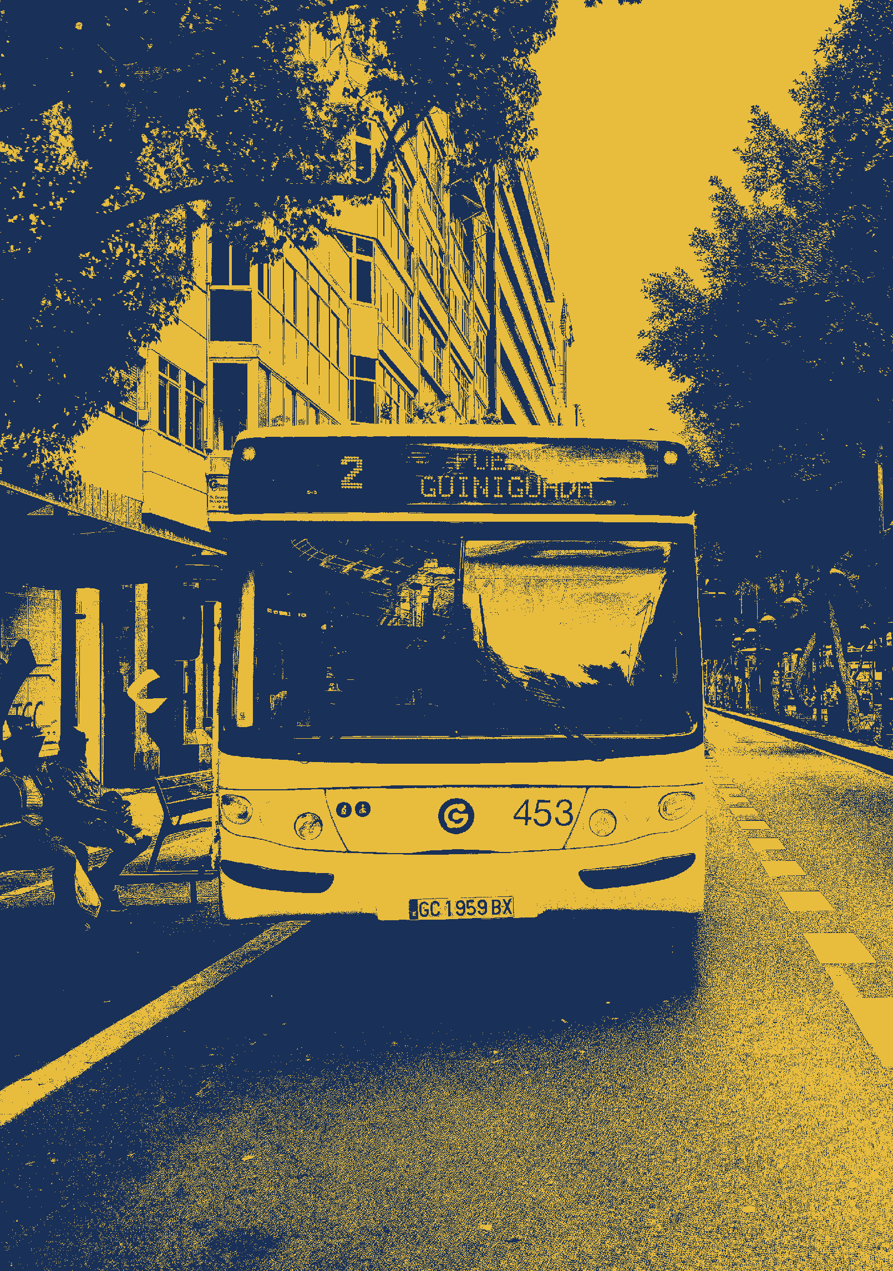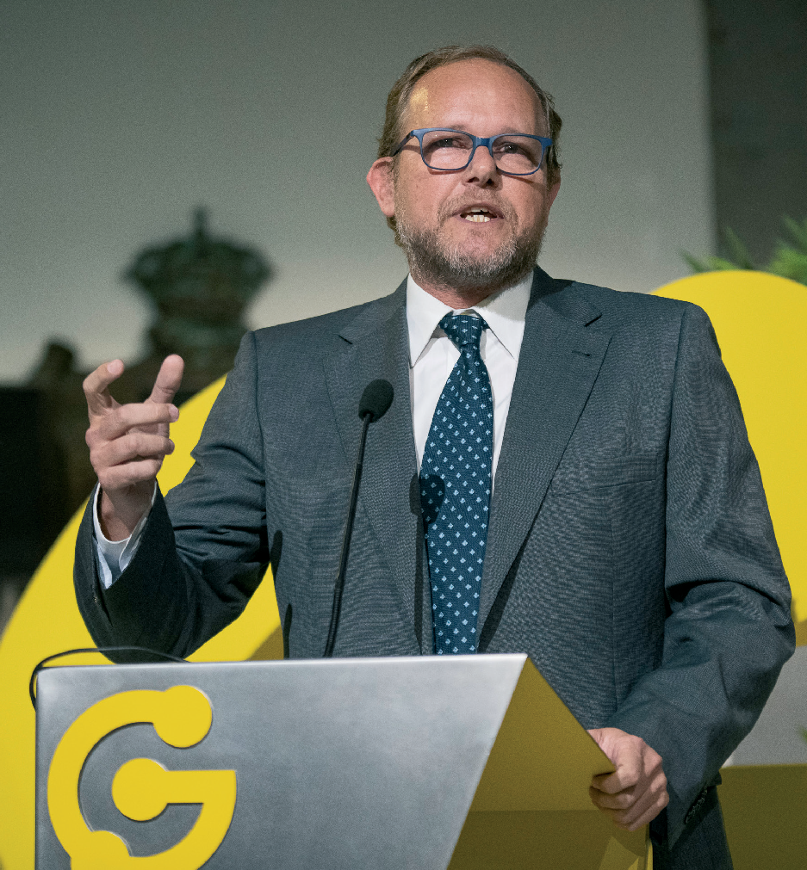

Carta del presidente
del Consejo de Administración

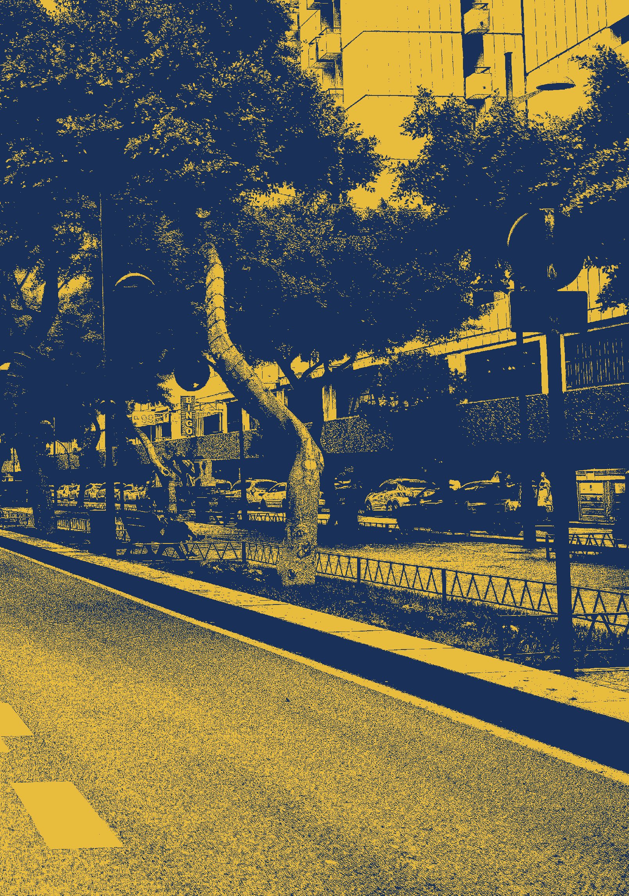Un año más, hemos hecho un ejercicio por condensar toda nuestra actividad en materia de Responsabilidad Social Corporativa (RSC) en el informe que tiene en sus manos. En esta publicación podrá conocer los principales aspectos que hemos desarrollado en Guaguas Municipales, aunque
usted intuirá fácilmente que nuestra actividad anual sobrepasa con creces todos los datos y anotaciones que figuran en esta memoria.

En los últimos tiempos, antes de que la creciente demanda ciudadana propiciara actuaciones socialmente más exigentes a las empresas privadas y, sobre todo, a las Administraciones Públicas, debido a la preocupación sobre el destino de los recursos públicos, en Guaguas Municipales ya nos habíamos puesto manos a la obra para ofrecer óptimos niveles de gobernanza, mayor eficacia en la prestación del servicio público y eficiencia en las políticas medioambientales.

Manejamos, desde hace años, una sobrada experiencia en la implementación de un sistema de gestión, que integra criterios de buenas prácticas en aspectos económicos, ambientales, laborales, de buen gobierno y transparencia. No obstante, hemos
recibido durante 2019 el Premio de Excelencia a la Transparencia Digital en Canarias y el Sello de Calidad a la Transparencia Digital, distintivos que acreditan a nuestra empresa municipal de
transportes como una de las instituciones públicas que han superado el promedio de la comunidad autónoma con una puntuación final de 7,94 en el informe de evaluación.

Estas múltiples líneas de actuación (económica, social o medioambiental) implican asumir la responsabilidad sobre las consecuencias de nuestras acciones. Esas responsabilidades se trasforman
en compromiso diario de toda la organización para garantizar un desempeño más ético y sostenible de nuestra labor, al tiempo que cumplimos nuestra misión de servicio público esencial.

Esperamos que esta memoria le resulte tan interesante como nos ha resultado a nosotros su preparación y, sobre todo, su puesta en práctica.

Reciba un cordial saludo.

José Eduardo Ramírez

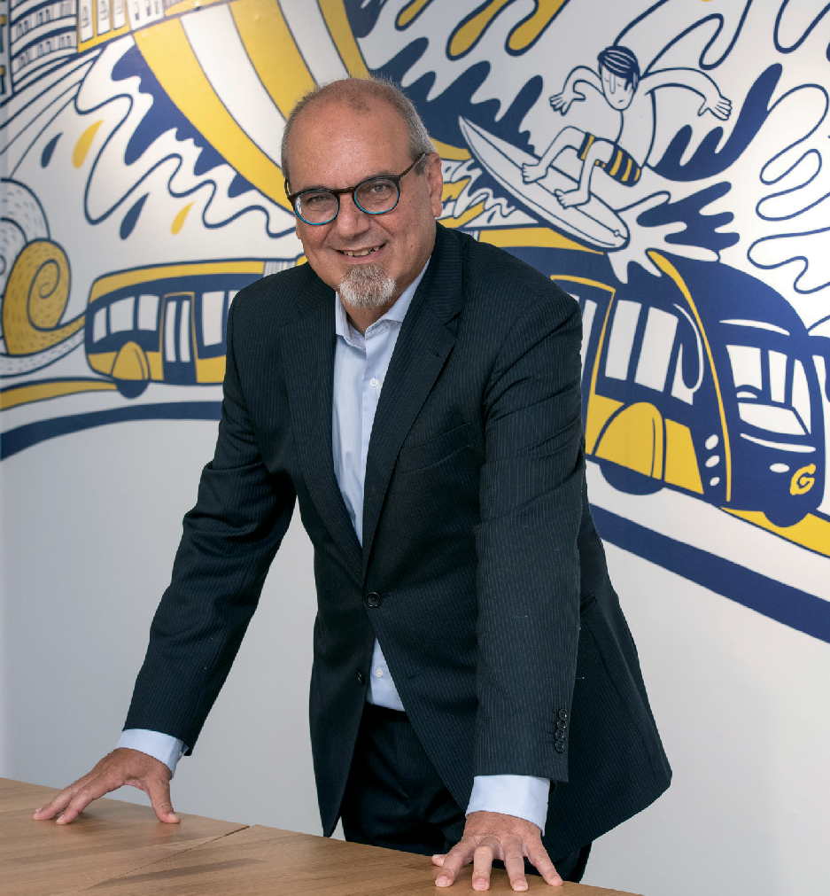

Carta del director general

Hay una idea que nos ronda la cabeza en Guaguas Municipales de un tiempo a esta parte: nos hemos convertido en una mejor solución para la movilidad de los ciudadanos en Las Palmas de Gran Canaria, lo que lleva aparejado que, cada vez más, se nos exige un mejor desempeño.

Hemos pasado de un ciclo menguante –una etapa donde la compañía perdía viajeros y la continuidad del modelo se tambaleaba- a un círculo virtuoso de éxito, lo que nos ha supuesto terminar 2019 con
el mejor registro de clientes de los últimos quince años y un estado financiero solvente, después de un crecimiento pujante en los últimos cinco ejercicios.

¿Cómo ha sido el proceso? Primero, hemos cambiado la creencia. Las creencias se asemejan más a estados emocionales que puramente racionales. Los trabajadores de Guaguas hemos creído en lo que realmente somos: un servicio esencial para la ciudadanía.

No sólo creemos firmemente en nuestra misión, sino que hemos pasado a la acción. Ha sido una acción con desarrollo continuo, un proceso sin descanso, donde lo posible se ha impuesto muchas veces a lo ideal.

Hemos mejorado la ejecución de nuestros planes e invariablemente han prosperado nuestros resultados, por lo que existe en toda la organización una reprogramación “positiva” y la creencia instalada de que seguiremos perfeccionando nuestro actual estado.

Es un ciclo virtuoso, cada día más desafiante, cada día más cercano a la excelencia, que nos empuja cada mañana a procurar lo mejor de nosotros mismos.

En 2019 celebramos el 40 aniversario de la municipalización de nuestra empresa. Hemos organizado actos para nuestros 715 empleados,
eventos institucionales y también para la ciudadanía en general. Realmente hemos preparado una celebración sin demasiada nostalgia, haciendo pequeños guiños a nuestra historia pero con la vista puesta en el horizonte, porque estamos convencidos de que el presente y futuro serán mucho más brillantes que nuestro pasado.

Sabemos lo que somos, nos creemos lo que somos y también asumimos lo que representamos para esta ciudad. En nuestro ADN va incrustada la idea de
responsabilidad en su más amplio sentido y contenido.

En Guaguas Municipales practicábamos la Responsabilidad Social Corporativa antes de que se hubiera puesto en común una definición válida y de uso universal a este concepto. Si acaso, ejercíamos con intuición algún tipo de RSC, que ahora en base a preceptos teóricos podemos clasificar y enmarcar.

Hay compromisos que compartimos desde hace mucho tiempo: los valores éticos, el impacto positivo a nivel social, la responsabilidad ambiental y la satisfacción de las necesidades de todos los grupos de interés, donde se incluyen como prioritarios los propios trabajadores de la empresa.

Todos estos compromisos se convierten en exigencias. Son tareas que hacen evolucionar nuestro trabajo y mientras mantengamos la sana inquietud
de cuestionarnos cómo mejorar la labor, el latido de nuestra compañía seguirá imparable. Todavía no estamos donde necesitamos estar. Todos nosotros
tenemos mucho trabajo por hacer. Y lo vamos a hacer. Un cordial saludo.
Miguel Ángel Rodríguez

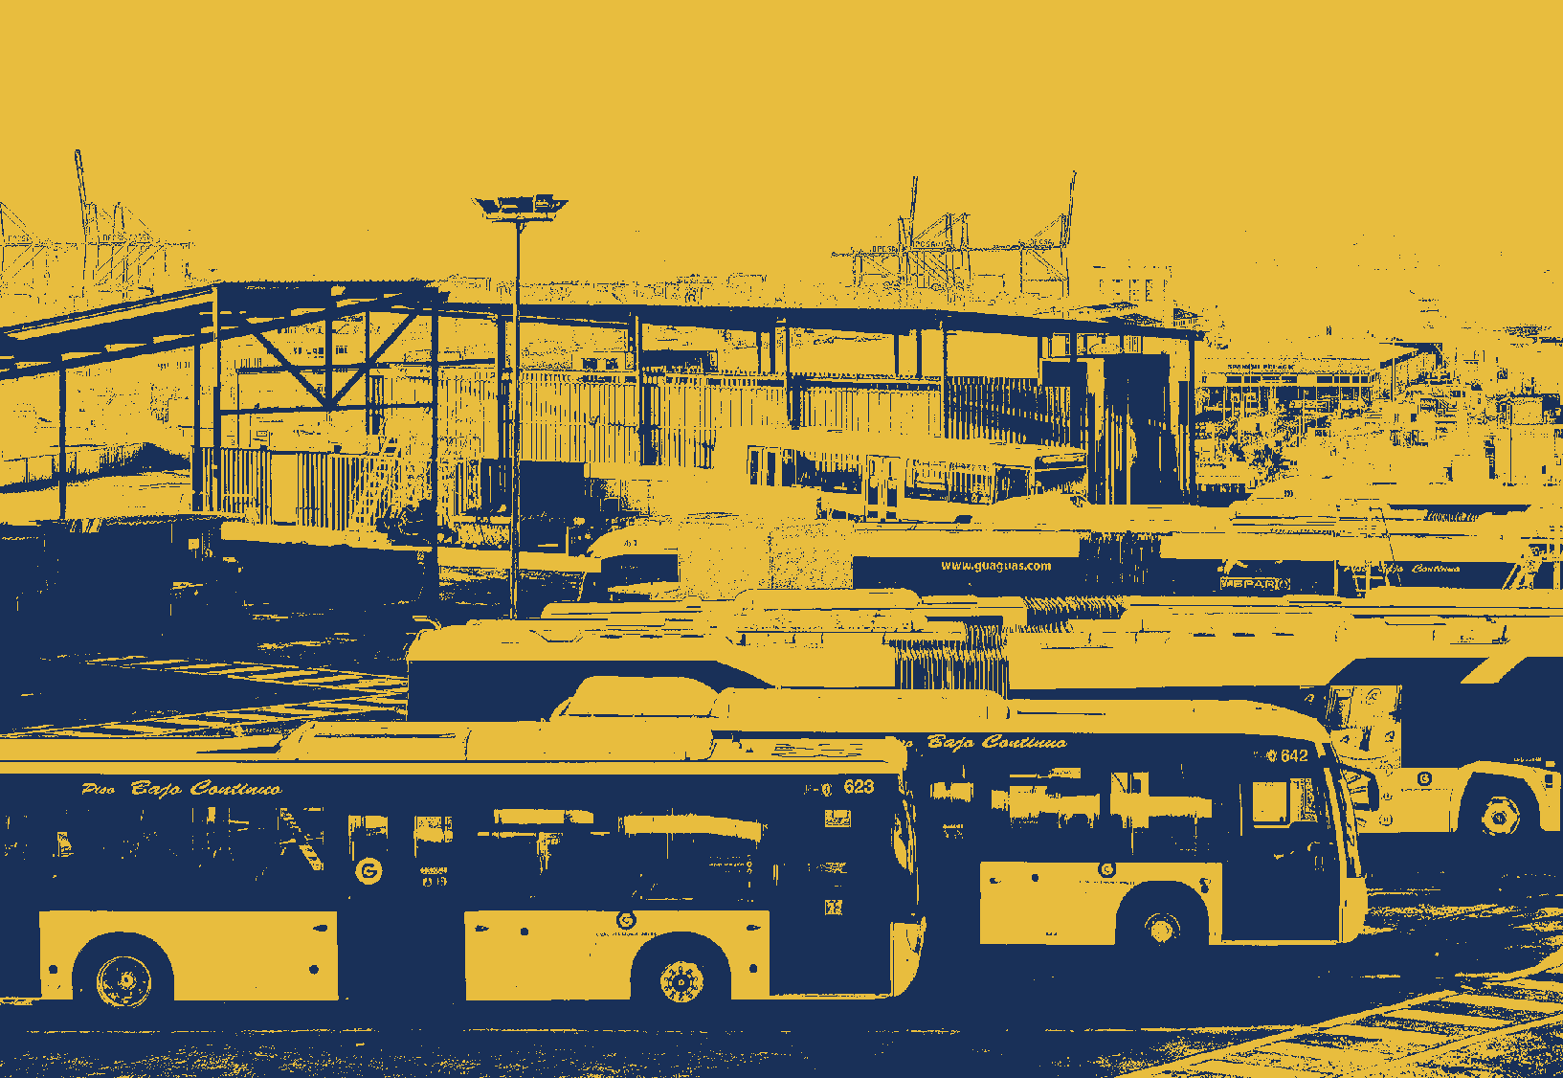

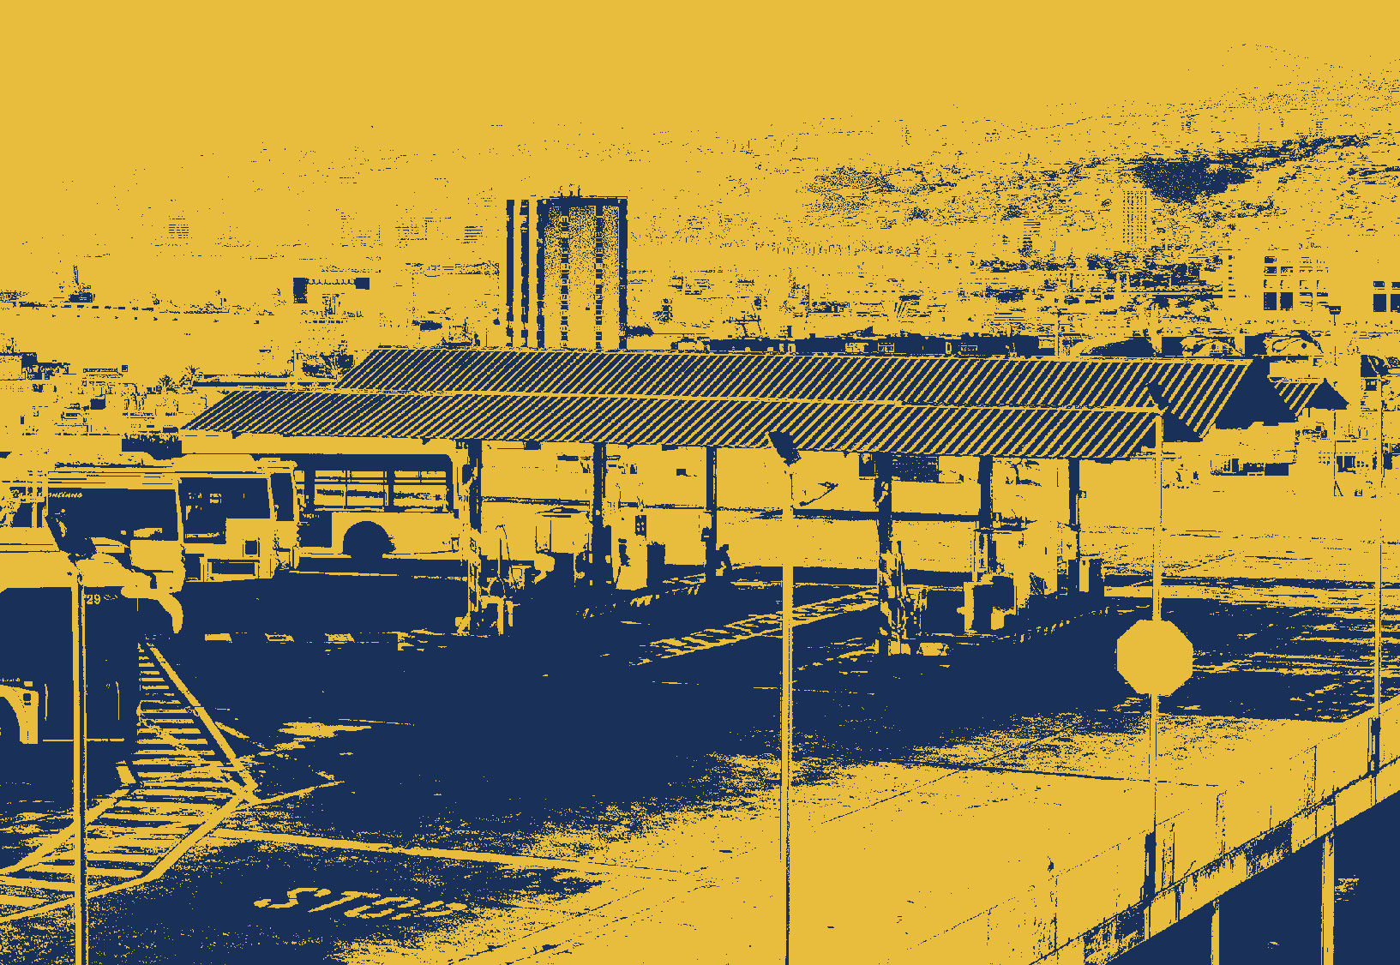
INFORMACIÓN
2
GENERAL

2 3 4 5

INFORMACIÓN GENERAL
VISIÓN Y MISIÓN
OBJETIVOS ESTRATÉGICOS
DIMENSIÓN SOCIAL

582

CONDUCTORES - PERCEPTORES

24

JEFE DE ZONA

49

TALLER

10 Informe de Responsabilidad Social Corporativa 2019

6 7 8

DIMENSIÓN MEDIOAMBIENTAL COLABORACIONES 2019 40 ANIVERSARIO

EMPLEADOS
715

60

ADMINISTRACIÓN

Guaguas Municipales 11

2 3 4 5

INFORMACIÓN GENERAL
VISIÓN Y MISIÓN
OBJETIVOS ESTRATÉGICOS
DIMENSIÓN SOCIAL

Adrián Delgado Montesdeoca
- Contratación
  - Societaria
    - Laboral

Jesús Orlando Jiménez Artiles
- Compras
- Transparencia
  - Compliance
- Sede electrónica

Miguel Ángel Rodríguez Ramírez

SERVICIOS JURÍDICOS
CONTROL INTERNO, CONTRATACIÓN, TRANSPARENCIA

CONSEJO DE ADMINISTRACIÓN
DIRECCIÓN GENERAL

GABINETE DE APOYO DIRECCIÓN
INFORMÁTICA Y TIC’s

Germán Vega
  - Nuevos Proyectos y Grupos de Mejora
José E. Hernández Cabrera
- Informática
- Tecnologías de la Información y Comunicación

12 Informe de Responsabilidad Social Corporativa 2019

6 7 8

DIMENSIÓN MEDIOAMBIENTAL COLABORACIONES 2019 40 ANIVERSARIO

ORGANIGRAMA GENERAL DE GUAGUAS MUNICIPALES, S.A.

Roque Suárez López
- Administración de Personal
  - Gestión de Personal
  - Prevención RR.LL.
    - Seguros
Ángeles Maeso Fortuny
- Planificación servicios
  - Asignación
Ángel L. Placeres Hernández
- Tesorería
- Contabilidad
- Administración general

GESTIÓN Y DESARROLLO DE PERSONAS

PLANIFICACIÓN

ECONÓMICO FINANCIERO

OPERACIONES
COMERCIAL Y CALIDAD
MANTENIMIENTO
- TALLER

Antonio Artiles del Toro
  - Ejecución planificación
  - Incidencias posteriores chivata
- Servicios especiales e intesificaciones
- Infraestructuras paradas y dispositivos
Gemma Tor Visús
- Red de Ventas y Oficinas Comerciales
  - Comunicación y Publicidad
    - Calidad
  - Relaciones con el Cliente
Eduardo García Suárez
- Mantenimiento vehículos
- Infraestructuras Terminales y Oficinas Centrales

Guaguas Municipales 13

2 3 4 5

INFORMACIÓN GENERAL
VISIÓN Y MISIÓN
OBJETIVOS ESTRATÉGICOS
DIMENSIÓN SOCIAL

PRINCIPIOS DE RESPONSABILIDAD SOCIAL
Guaguas Municipales cuenta con una serie de principios de responsabilidad social corporativa, integrados en la Misión, Visión y Valores de la empresa. Se muestran algunos atributos que ilustran el desempeño en esta materia en 2019:

Respeto a la legalidad vigente Número de incumplimientos / sanciones laborales a la empresa: 0

Satisfacción de nuestros clientes con la calidad comprometida en nuestra oferta de servicios
Resultado de la encuesta de
satisfacción: 7,96

El mantenimiento de la solvencia económica y la gestión eficaz de nuestros recursos, bases de nuestro proyecto económico y garantía de continuidad
Inversión de 16,3 millones de euros, dirigida a la adquisición de 61 nuevos
vehículos

Proyectos de innovación y crecimiento empresarial
MetroGuagua ha contado con un montante de 2 millones de euros presupuestados en gastos para obras y
proyectos

La formación y el desarrollo de nuestros trabajadores, las políticas activas para la conciliación de la vida laboral y familiar y el respeto al principio de igualdad, pilares de la gestión de los Recursos Humanos
155 cursos impartidos, que han completado un total de 11.042 horas
de formación

La aplicación de medidas preventivas que garanticen la seguridad y salud de nuestros empleados, marco para el desarrollo de todas nuestras actividades
Número de bajas laborales por accidente grave en el trabajo: 0

La apuesta por la estabilidad laboral como motor de la prosperidad colectiva

549 contratos indefinidos ( 547 a
tiempo completo)

Plan ambiental para la recogida selectiva y de recuperación de materiales necesarios para nuestra actividad como empresa en la categoría de gran productora de residuos peligrosos

Respeto a la igualdad de trato y oportunidades en el ámbito laboral
Reducción de los residuos peligrosos totales en un 4,6%, pasando de gestionar 62.134 kilogramos en 2018 a
59.291 en 2019

Incremento anual de un 42% en el número de conductoras perceptoras en plantilla, pasando de 12 a 17

14 Informe de Responsabilidad Social Corporativa 2019

6 7 8
DIMENSIÓN MEDIOAMBIENTAL COLABORACIONES 2019 40 ANIVERSARIO

ÍNDICE DE SATISFACCIÓN DE CLIENTES

El nivel de satisfacción general de los clientes de Guaguas Municipales con el servicio que presta la empresa de transporte de Las Palmas de Gran Canaria ha mejorado respecto al año pasado, según refleja el estudio de Calidad Percibida de 2019. De esta manera, el Índice de Satisfacción de Clientes (ISC) de Guaguas Municipales se sitúa en la actualidad con una puntuación de 7,96 sobre 10.
Los clientes de la empresa de transporte colectivo han valorado con un notable la calidad del servicio a través de una encuesta de satisfacción realizada a partir de una muestra representativa de 2.556 personas, mayores de 14 años, entrevistadas en el mes de octubre.
Este informe, que permite analizar tanto las fortalezas como las distintas áreas de mejora, recoge un incremento respecto a años anteriores en el número de viajeros que puntúan con un sobresaliente al servicio de Guaguas Municipales, lo que implica una satisfacción plena. El 98% de los consultados valora el servicio general con puntuaciones superiores al
5 y uno de cada tres viajeros otorga las máximas puntuaciones (9 y 10).
Por otra parte, el índice de recomendación se ha incrementado de manera significativa, llegando a un 8,68 sobre 10. Por zonas, las que han experimentado un aumento significativo son Tamaraceite, Centro/ Puerto y Cono Sur.



10

9

8
7,29 7,47 7,57 7,76 7,92 7,96
7

6

5

4

3

2

1

0
2013 2015 2016 2017 2018 2019
Guaguas Municipales 15

2 3 4 5

INFORMACIÓN GENERAL
VISIÓN Y MISIÓN
OBJETIVOS ESTRATÉGICOS
DIMENSIÓN SOCIAL

REDES SOCIALES
Guaguas Municipales ha multiplicado su relación con el viajero de manera exponencial a través de las redes sociales. En 2019, la presencia de la marca a través de los distintos canales de la social media, cuya actuación se rige por un planteamiento global, acumuló más de 37.000 seguidores, repartidos de la siguiente forma:

700

seguidores

Se ha publicado un total de

500
contenidos

15.000

seguidores

Se ha obtenido un total de:

impresiones | 1.371.000
interacciones | 80.000
clics | 65.000
reacciones | 20.000
compartidos | 5.000
comentarios | 1.100

16 Informe de Responsabilidad Social Corporativa 2019
Se ha sumado un total de

1.000
nuevos ‘me gusta’

6 7 8
DIMENSIÓN MEDIOAMBIENTAL COLABORACIONES 2019 40 ANIVERSARIO

2.453
seguidores

18.000

seguidores
Se ha obtenido un total de:

me gusta | 54.000
retuits | 10.000
menciones | 24.000
Se ha publicado un total de

2.355
tuits

Guaguas Municipales 17

"

..>-­

1' ·

-: .:. ' 1 1 ,
.
- - - ..,. :
, · -·
. - , --. , · - -:

..: m- : .:;f,íi!J
- - q. =. }=--·- ·-.. ;!-'
·.. t !

( " O · - . , ;w "i1 'S
=::L..

1
. -1 ...·:

·. •

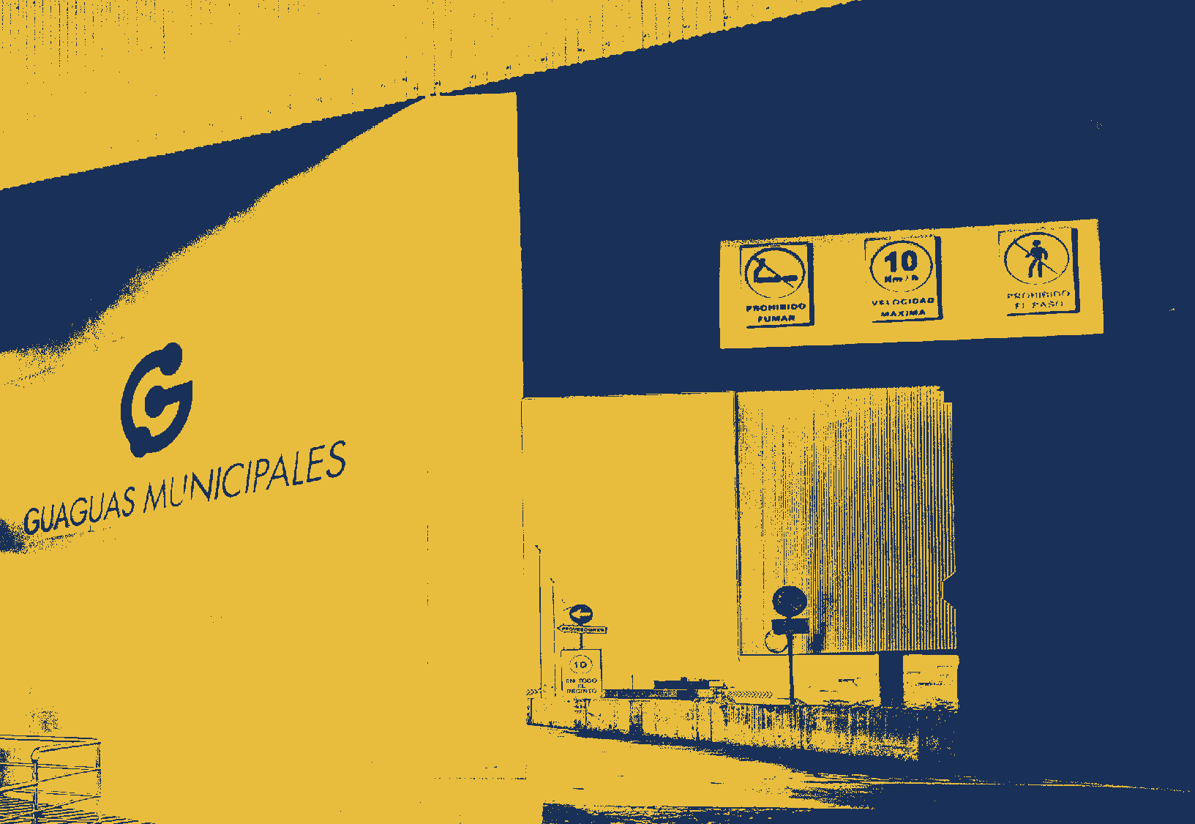
VISIÓN Y MISIÓN DE LA EMPRESA
3

2 3 4 5

INFORMACIÓN GENERAL
VISIÓN Y MISIÓN
OBJETIVOS ESTRATÉGICOS
DIMENSIÓN SOCIAL

VISIÓN, MISIÓN Y POLÍTICA DE CALIDAD, MEDIO AMBIENTE Y PREVENCIÓN DE GUAGUAS MUNICIPALES

GUAGUAS MUNICIPALES tiene la visión de ser una empresa de transporte de personas cuya principal razón de ser es el cliente, y que contribuya a la mejora de la movilidad de la ciudad de Las Palmas de Gran Canaria. Nuestro carácter de servicio público esencial nos compromete a esforzarnos permanentemente por ofrecer un transporte seguro, accesible, puntual, frecuente y sostenible, contribuyendo con ello a la mejora de la calidad de vida y, a la sostenibilidad del medio ambiente en Las Palmas de Gran Canaria.

GUAGUAS MUNICIPALES será una empresa líder en el sector del transporte. Será una empresa cohesionada, moderna, innovadora y comprometida con la sociedad y sus grupos de interés, a través del aseguramiento del sistema integrado de calidad, medio ambiente y seguridad y salud en el trabajo.

GUAGUAS MUNICIPALES se compromete:

En el área de gestión calidad a elaborar, realizar y evaluar periódicamente su carta de servicios en la que ofrece el mejor transporte sostenible que de respuestas a las necesidades de la sociedad de Las Palmas de Gran Canaria, cumpliendo con los requisitos legales aplicables.

En el área medioambiental, se compromete a cumplir la legislación vigente, y otros requisitos que la empresa suscriba relacionados con sus aspectos medioambientales, midiendo los efectos ocasionados por su actividad para proteger el medio ambiente y prevenir la contaminación, eliminar y/o reducir al mínimo las emisiones, vertidos y residuos, así como establecer anualmente objetivos alcanzables, medibles y evaluables.

En el área de prevención de riesgos laborales a cumplir la legislación vigente y otros compromisos que la empresa suscriba relacionados con sus peligros para la seguridad y salud en el trabajo. Midiendo los efectos ocasionados por su actividad previniendo los daños y deterioro de la salud para eliminar o reducir los efectos ocasionados en el ámbito de actividad de nuestra empresa: taller, carretera y administración.

Asimismo, el Sistema Integrado de la Calidad y el Medio ambiente se sustenta en un compromiso de mejora continua.

GUAGUAS MUNICIPALES cuenta, como su mejor patrimonio, con sus trabajadores que velarán en todo momento por el cumplimiento de los valores de la empresa.

Edición 6, abril 2018.

20 Informe de Responsabilidad Social Corporativa 2019

6 7 8
DIMENSIÓN MEDIOAMBIENTAL COLABORACIONES 2019 40 ANIVERSARIO



Guaguas Municipales 21

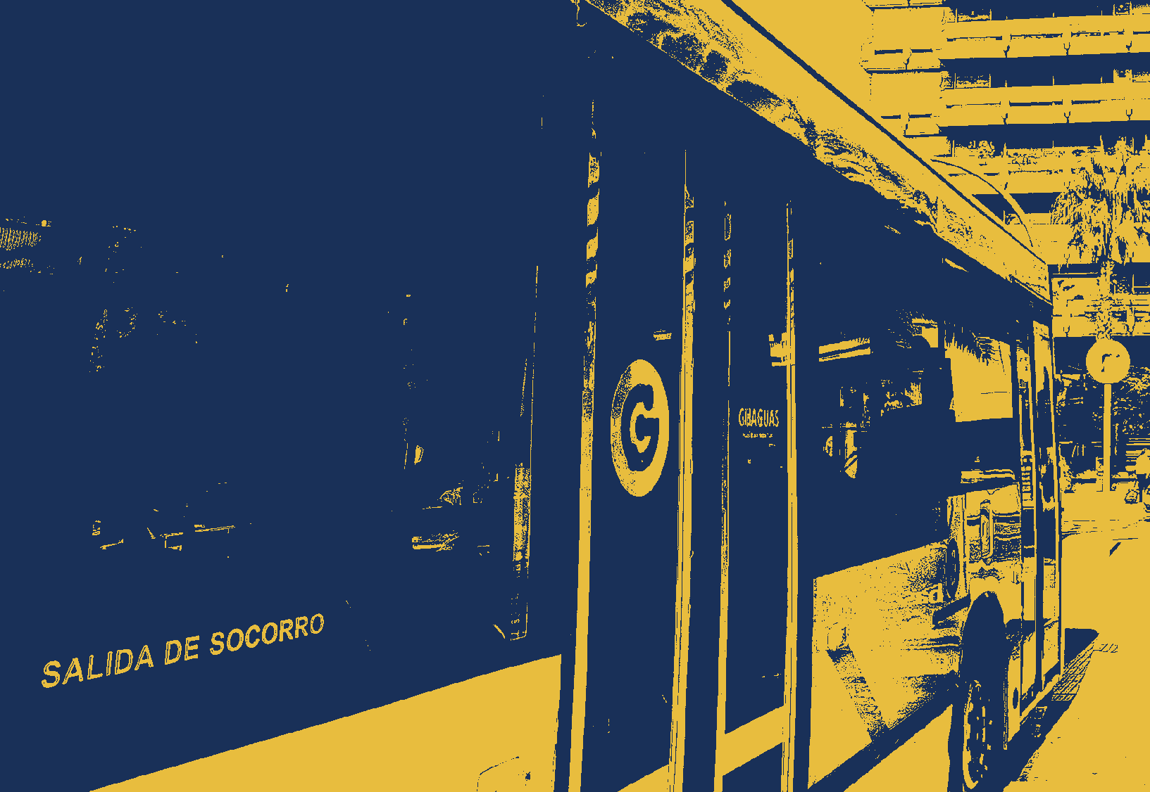


OBJETIVOS ESTRATÉGICOS
4

2 3 4 5

INFORMACIÓN GENERAL
VISIÓN Y MISIÓN
OBJETIVOS ESTRATÉGICOS
DIMENSIÓN SOCIAL

La estrategia principal de Guaguas Municipales se define a través de los objetivos estratégicos representados en este mapa. Este gráfico estratégico tiene una doble lectura: horizontalmente, podemos ver la relación de los objetivos con las distintas perspectivas, y verticalmente hemos construido cuatro temas estratégicos principales que agrupan los objetivos, según su relación causa-efecto.
Para cada Eje Estratégico se han definido los objetivos estratégicos en las cuatro perspectivas: perspectiva de los resultados clave, perspectiva del usuario y sociedad, perspectiva interna y perspectiva de aprendizaje y crecimiento, siendo los objetivos de esta última transversales.

OE.01

OE.02
Mantener el equilibrio entre las aportaciones públicas y privadas
PERSPECTIVA
RESULTADOS CLAVE
Garantizar el beneficio mínimo exigido

EJE 1
PERSPECTIVA
USUARIO Y SOCIEDAD
COBERTURA AL CLIENTE Y SOSTENIBILIDAD

EJE 2
INFORMACIÓN Y ATENCIÓN AL CLIENTE

OE.04
Ofrecer una estructura tarifaria que de cobertura a la realidad social de forma sostenible
OE.05
Buscar la excelencia en la atención y comunicación con el cliente
OE.06
Ofrecer información fiable en tiempo real

OE.09
PERSPECTIVA
INTERNA
Diseñar una estructura de títulos competitiva y sostenible
OE.10
Mejorar contenidos, procesos y canales de información

OE.14
Alinear la comunicación externa y la interna

OE.15
Avanzar en igualdad
OE.16
Impulsar la transformación digital

24 Informe de Responsabilidad Social Corporativa 2019
PERSPECTIVA
APRENDIZAJE Y CRECIMIENTO

6 7 8
DIMENSIÓN MEDIOAMBIENTAL COLABORACIONES 2019 40 ANIVERSARIO

Estos cuatro grandes Ejes Estratégicos son los siguientes:

EJE 1: Cobertura al Cliente y Sostenibilidad EJE 2: Información y Atención al Cliente EJE 3: Calidad del Servicio
EJE 4: Accesibilidad Universal

OE.03
Mejorar la eficiencia

EJE 3
CALIDAD DEL SERVICIO

EJE 4
ACCESIBILIDAD UNIVERSAL

OE.07
Prestar los servicios con niveles de calidad crecientes

OE.08
Dotar a la ciudad de una red accesible y respetuosa con el medio ambiente (accesibilidad universal)

OE.11
Optimizar la utilización de los recursos humanos y materiale
OE.12
Fortalecer la estructura jerárquica de la red
OE.13
Disponer y mantener una flota de guaguas moderna, sostenible y accesible

OE.17
Fomentar el aprendizaje continuo mejorando la polivalencia
OE.18
Promover la cooperación entre Departamentos y el trabajo en equipo
OE.19
Impulsar la seguridad, salud y bienestar de las personas

Guaguas Municipales 25




GUAGUAS Y LA DIMENSIÓN SOCIAL
5

2 3 4 5

INFORMACIÓN GENERAL
VISIÓN Y MISIÓN
OBJETIVOS ESTRATÉGICOS
DIMENSIÓN SOCIAL

GRUPOS DE INTERÉS

Las decisiones de Guaguas Municipales ejercen influencia sobre diferentes grupos de interés, que han sido tenidos en cuenta para la formulación del análisis y la planificación estratégica de la empresa de transporte. Se han analizado los requisitos, necesidades y expectativas de todos los grupos

CON LOS EMPLEADOS

identificados, así como los principales riesgos, oportunidades y feedback con cada uno de estos colectivos. Sintetizamos algunos de los puntos importantes de los compromisos con empleados, clientes y la sociedad en general.

- Contribuir a mantener unos entornos laborales libres de acoso y comportamientos violentos u ofensivos hacia los derechos y dignidad de las personas, y garantizar que, si se produjeran, se dispone de los procedimientos adecuados para tratar el problema y corregirlo.
- Garantizar el derecho a la igualdad efectiva de oportunidades y de trato de todos los trabajadores que les permita, sin excepción, poder desarrollarse personal y profesionalmente.

- Evitar cualquier tipo de discriminación laboral en los ámbitos del acceso al empleo, promoción,
clasificación profesional, formación, retribución, conciliación de la vida laboral y familiar y personal y demás condiciones laborales.

- Consolidar una cultura de respeto a las personas y unos comportamientos favorables y abiertos a la diversidad ante cualquiera de los grupos de interés.

- Alcanzar un nivel óptimo en la seguridad laboral y conseguir un entorno de trabajo que permita a los profesionales de Guaguas Municipales desarrollar su trabajo en las mejores condiciones físicas, psíquicas y de bienestar.



28 Informe de Responsabilidad Social Corporativa 2019

6 7 8
DIMENSIÓN MEDIOAMBIENTAL COLABORACIONES 2019 40 ANIVERSARIO


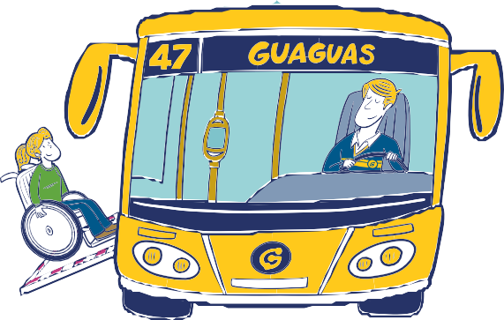

CON LOS CLIENTES CON LA SOCIEDAD

- Prestar un asesoramiento honesto y una información completa sobre las características y cualidades del servicio de Guaguas Municipales.

- Prestar un servicio accesible y de calidad en el plazo acordado, realizando un seguimiento de la experiencia del cliente, mediante encuestas que midan su satisfacción y por otros medios y sistemas que permitan una escucha activa y permanente del cliente en todos aquellos procesos y operaciones en los que éste se relaciona con la compañía.

- Mantener la debida confidencialidad en el tratamiento de sus datos.

- Gestionar y resolver sus reclamaciones en el plazo más breve posible.

- Mantener canales de comunicación adecuados y eficientes, utilizando para ello los medios que mejor se adapten.
- Asumir el impacto que su actividad genera en la sociedad, evaluando y gestionando los riesgos no financieros, éticos, de gobernanza, de reputación, sociales y medioambientales.

- Comprometerse con aquellas iniciativas o actividades sociales que beneficien a la sociedad. Guaguas Municipales considera que sus ámbitos de acción social prioritaria son: la prevención de accidentes y la seguridad vial, el fomento de la cultura de la movilidad, la promoción de la salud y el medio ambiente.

- Considerar que también desde la línea de patrocinios que promueve contribuye con el desarrollo de actividades que repercuten en beneficio de la sociedad.

Guaguas Municipales 29

2 3 4 5

INFORMACIÓN GENERAL
VISIÓN Y MISIÓN
OBJETIVOS ESTRATÉGICOS
DIMENSIÓN SOCIAL

COMPLIANCE
Durante 2019, Guaguas Municipales ha puesto en marcha un modelo de organización de medidas de vigilancia y control para la prevención y detección de riesgos penales, con la finalidad de contribuir a eliminar o reducir el riesgo de comisión de actuaciones delictivas en su seno.
El 16 de enero de 2020, el Consejo de Administración de Guaguas Municipales aprobó el Modelo de Prevención de Riesgos Penales, cuya función principal es definir, revisar e implementar las políticas y las reglas de actuación y comportamiento que regulan las actividades desarrolladas en el seno de la compañía, ejerciendo el debido control sobre las mismas con el propósito de prevenir la comisión de delitos.

LOS OBJETIVOS PERSEGUIDOS SON:

1. 2. 3. 4.

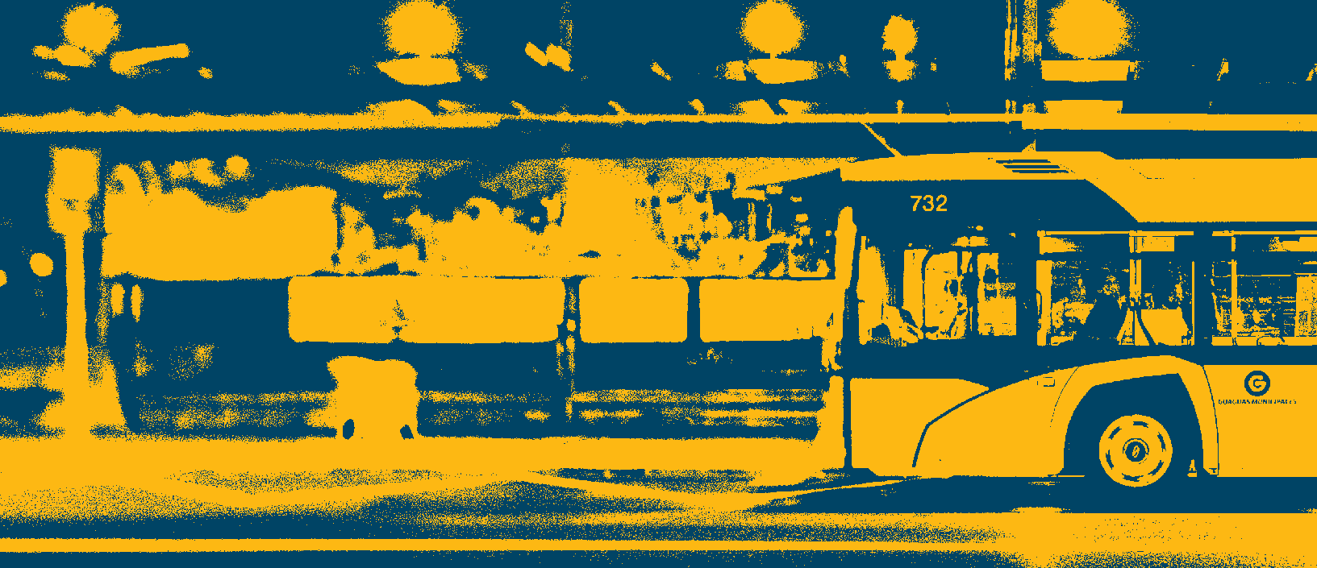
Fomentar un comportamiento adecuado frente a las normas administrativas y penales.
Garantizar el cumplimiento de las normas legales, en el interior de la organización.
Liberar de responsabilidades penales a la persona jurídica.
Luchar contra los delitos corporativos.

30 Informe de Responsabilidad Social Corporativa 2019

6 7 8
DIMENSIÓN MEDIOAMBIENTAL COLABORACIONES 2019 40 ANIVERSARIO

LOS BENEFICIOS PARA NUESTRA EMPRESA SON:

1. 2. 3. 4.

Mejorar la imagen y transparencia.
Minimizar responsabilidades y reforzar el control interno.
Impulsar principios éticos.
Garantizar la continuidad.

LOS DOCUMENTOS CLAVE DEL MODELO SON:

1. 2. 3. 4.

Manual de Prevención de Riesgos Penales.
Código de Conducta. Canal de Denuncias. Sistema disciplinario.

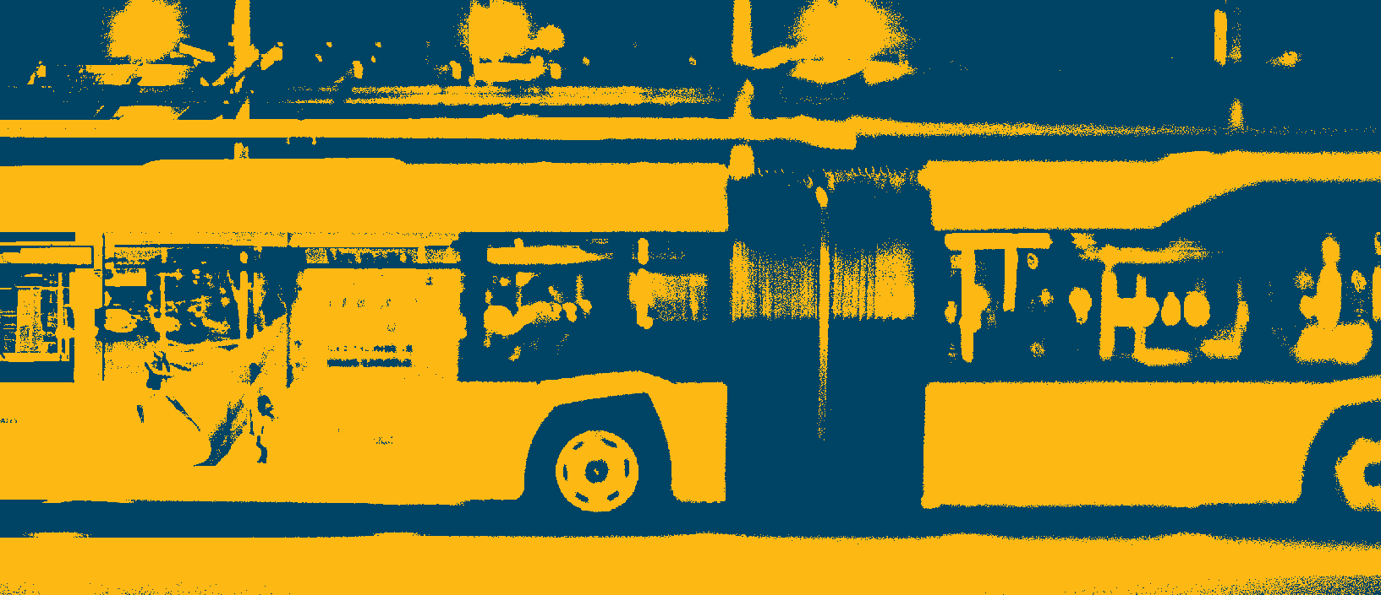
Guaguas Municipales 31

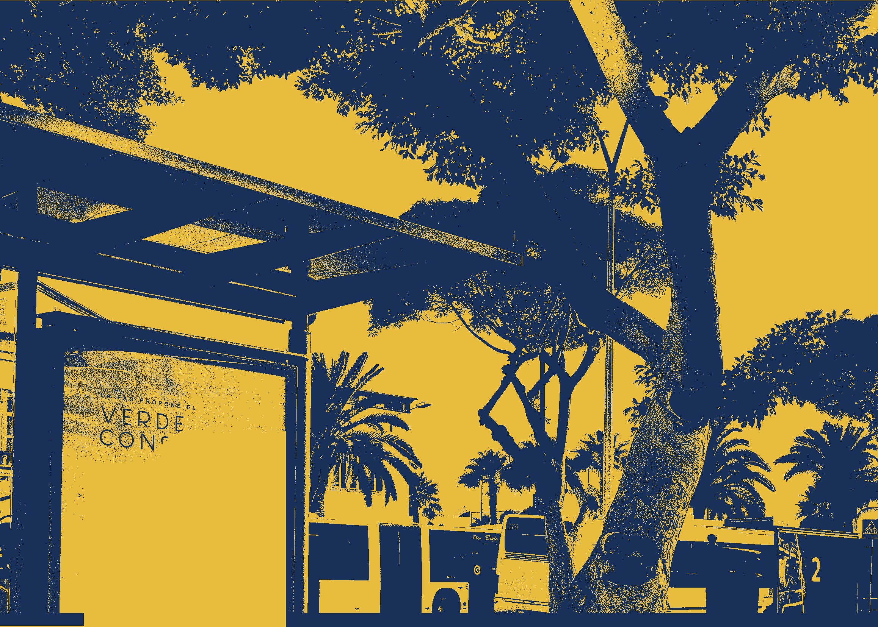
·•··• {r.
. , ,C

>} \J e>r

P• o- -o u e. EL ve11:oe EIPERANZA SI;
0UE.oA, EH UN • Qu 11 11:o Oue '°ASE.
>> V Ei., V! 1to e CONSTANCIA IS IIIAt DI
c trA c e 11:. H ,\ C f 1t . H A CE lli' y HACf1t,
H A S T A QUI LO CONSIGAS

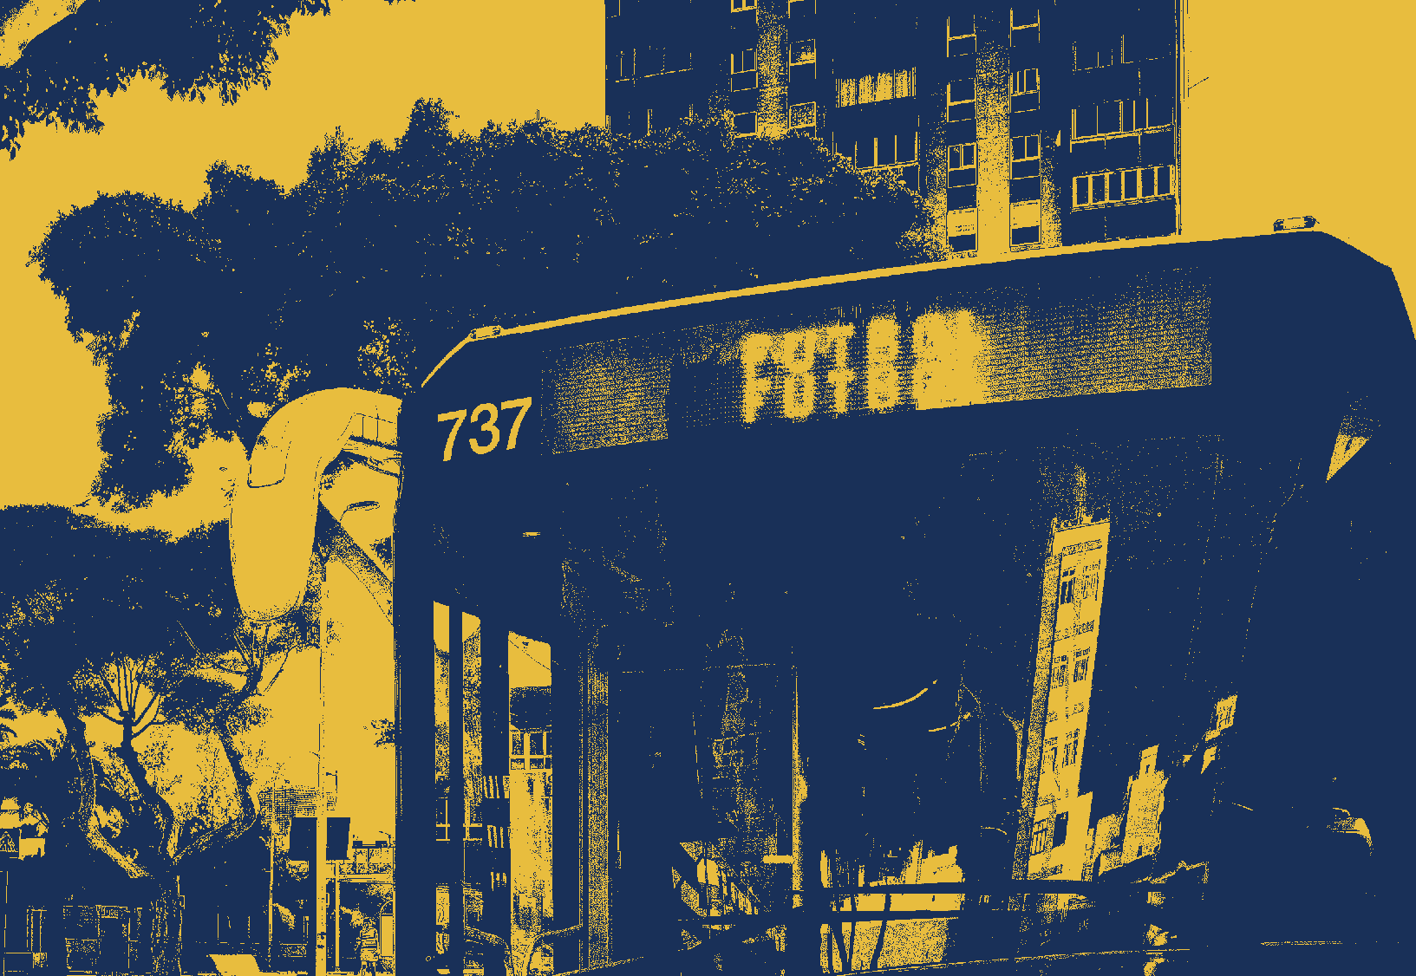
GUAGUAS Y LA DIMENSIÓN MEDIOAMBIENTAL
6

2 3 4 5

INFORMACIÓN GENERAL
VISIÓN Y MISIÓN
OBJETIVOS ESTRATÉGICOS
DIMENSIÓN SOCIAL

PROYECTOS VINCULADOS AL COMPROMISO MEDIOAMBIENTAL
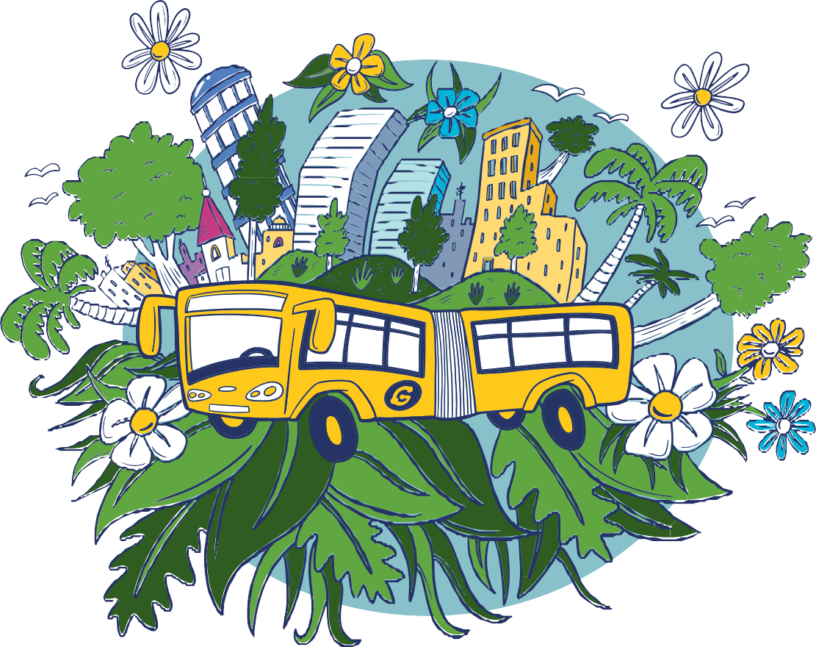

Guaguas Municipales cuenta con un Sistema Integrado de Gestión (SIG) que rige sus procedimientos e instrucciones de trabajo, según los requisitos de las normas europeas de referencia: ISO 9001, para la gestión de la calidad; ISO 14001, para la gestión medioambiental; y OHSAS 18001, para la gestión de la seguridad y salud en el trabajo. El SIG de Guaguas Municipales cuenta con 26 procedimientos, 12 instrucciones de trabajo, nueve protocolos médicos y tres manuales operativos para el correcto desarrollo de las tareas que se desempeñan en la empresa.

En materia de calidad, la compañía municipal de transporte cuenta desde el año 2002 con la certificación ISO 9001, una norma internacional que se basa en un proceso de mejora continua para el aseguramiento de la calidad del servicio que presta a sus viajeros. Principios como la orientación y satisfacción al cliente rigen todo el sistema, que entre otras acciones registra
las incidencias que afectan a las expediciones que realiza cada guagua o examina el cumplimiento de los horarios estipulados.

En el apartado de sostenibilidad medioambiental, Guaguas Municipales obtuvo el ISO 14001 en el año 2003. Con este certificado, la compañía se compromete a contribuir a la mejora de la movilidad en la ciudad midiendo los efectos ocasionados por su actividad para prevenir la contaminación, eliminar o reducir al mínimo las emisiones, vertidos y residuos, mediante la definición anual de objetivos alcanzables y medibles.

En relación a la prevención de riesgos laborales, la empresa de transporte cuenta desde 2012 con un certificado sobre sistemas de gestión de la Seguridad y Salud en el Trabajo OHSAS 18001.

34 Informe de Responsabilidad Social Corporativa 2019

6 7 8
DIMENSIÓN MEDIOAMBIENTAL COLABORACIONES 2019 40 ANIVERSARIO

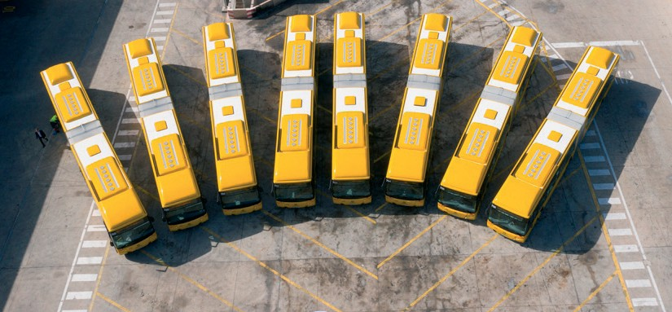
PLAN DE RENOVACIÓN DE FLOTA

En 2019, Guaguas Municipales renovó su flota de vehículos con la incorporación de ocho nuevas unidades articuladas, destinadas a las líneas de mayor afluencia de viajeros de la red, 17 guaguas de 12 metros –para itinerarios con capacidad estándar- y una unidad completamente eléctrica, la primera de la historia de la compañía municipal.

En los vehículos propulsados por diesel, los motores se ajustan a la normativa Euro VI, que incluye los mayores controles en las emisiones de CO2 en la actualidad, lo que permite continuar con el compromiso medioambiental adquirido por la empresa.

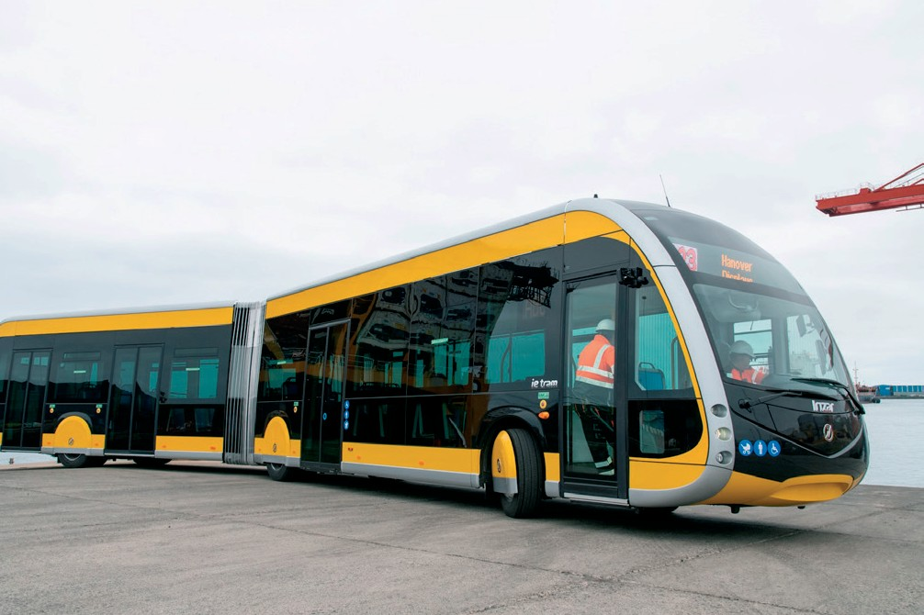

GUAGUA ELÉCTRICA
Este modelo de Irizar presenta una estética aerodinámica, que predomina en los vehículos eléctricos de este tipo en Europa, que asocia capacidad (al ser articulado) con percepción de calidad para los viajeros. Es una guagua equipada con retrovisores interiores -que reduce la anchura-, rampa telescópica para acceso de personas con movilidad reducida o carritos de bebé, aire acondicionado, pantallas de televisión a bordo, cuatro puertas (una de acceso y tres de salida) y puertos USB, entre otras facilidades.

REDUCCIÓN DE RESIDUOS PELIGROSOS

La empresa de transportes ha reducido los residuos peligrosos totales en un 4,6%, pasando de gestionar
62.134 kilogramos en 2018 a 59.291 en 2019.

De la misma manera, la gestión llevada a cabo ha reducido los envases de plástico con sustancias peligrosas en un 11%, los lodos separador de hidrocarburos en un 52% (en 2019 se realizó una limpieza de los depósitos de almacenamiento de agua reciclada y se limpiaron las rejillas de los trenes de lavado y lavado de bajos) y sepiolita en un 20%, a causa de que se han producido menos derrames en taller y carretera.

Teniendo en cuenta los residuos peligrosos y no peligrosos, se ha reducido la generación de residuos en un 3,88%, pasando de 62.999 kilogramos en 2018
a 60.552 en 2019.

PLANTA DE ENERGÍA FOTOVOLTAICA

El proyecto de la planta energía fotovoltaica, instalada en el edificio de la sede central de Guaguas Municipales, contribuye a la reducción de emisiones de Co2 a la atmósfera. Durante 2019, se estima que el ahorro en emisiones fue de 6.947 kilogramos de Co2, equivalente a 1.198 pinos canarios. Esta planta fotovoltaica, implementada en 2018, está concebida

para proporcionar un 10% de la energía consumida
en las instalaciones. En el último año, según el

Guaguas Municipales incorporó a su flota en 2019 un vehículo 100% eléctrico. La nueva unidad, con cero emisiones de Co2 a la atmósfera, cuenta con baterías de carga lenta –durante seis horas-, con capacidad de energía embarcada de 525 kWh, lo que se traduce en una autonomía superior a 220 kilómetros, capaces de cubrir dos turnos de trabajo en cualquiera de los servicios.
estudio de SM Advance Energy, se generó un total de 13.334,21 kWh.

Guaguas Municipales 35

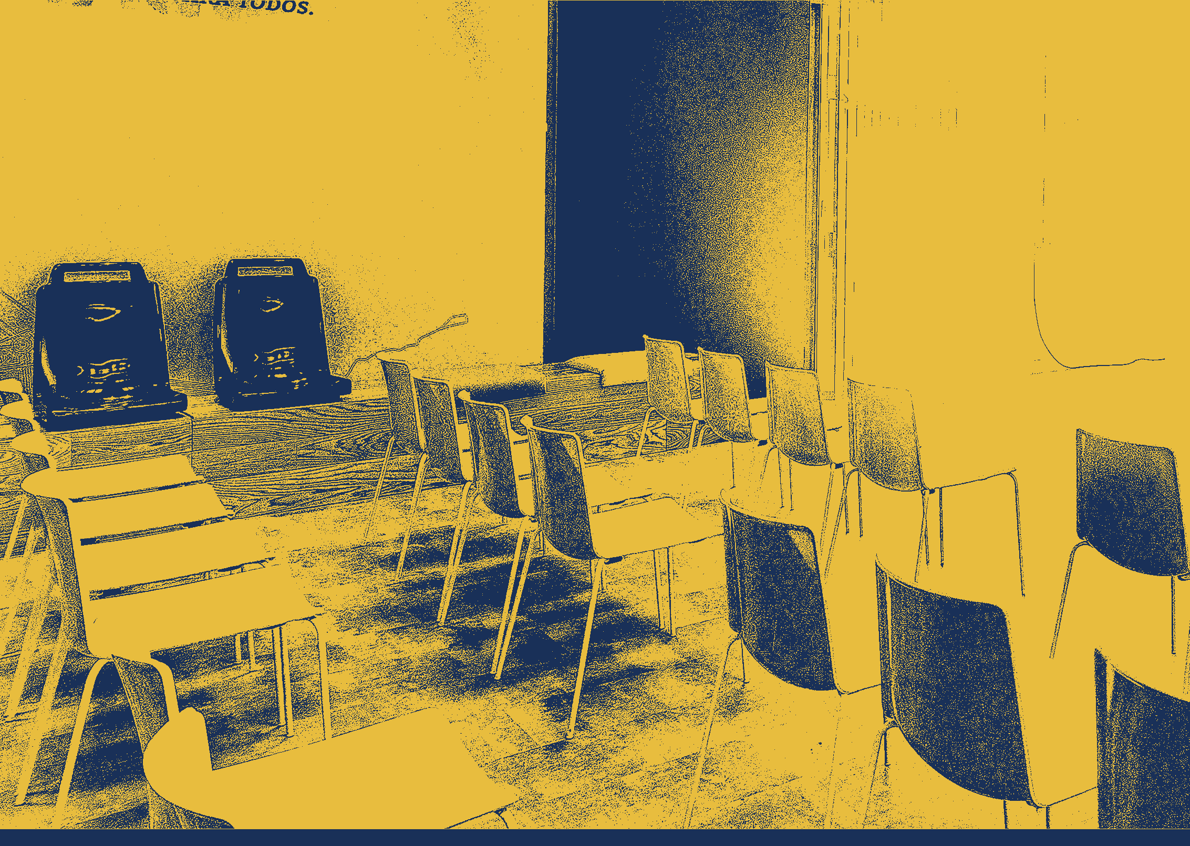. _; .... : .. -:.
.


COLABORACIONES
7
2019

2 3 4 5

INFORMACIÓN GENERAL
VISIÓN Y MISIÓN
OBJETIVOS ESTRATÉGICOS
DIMENSIÓN SOCIAL

SERVICIOS ESPECIALES DE GUAGUAS MUNICIPALES PARA EVENTOS DE LA CIUDAD

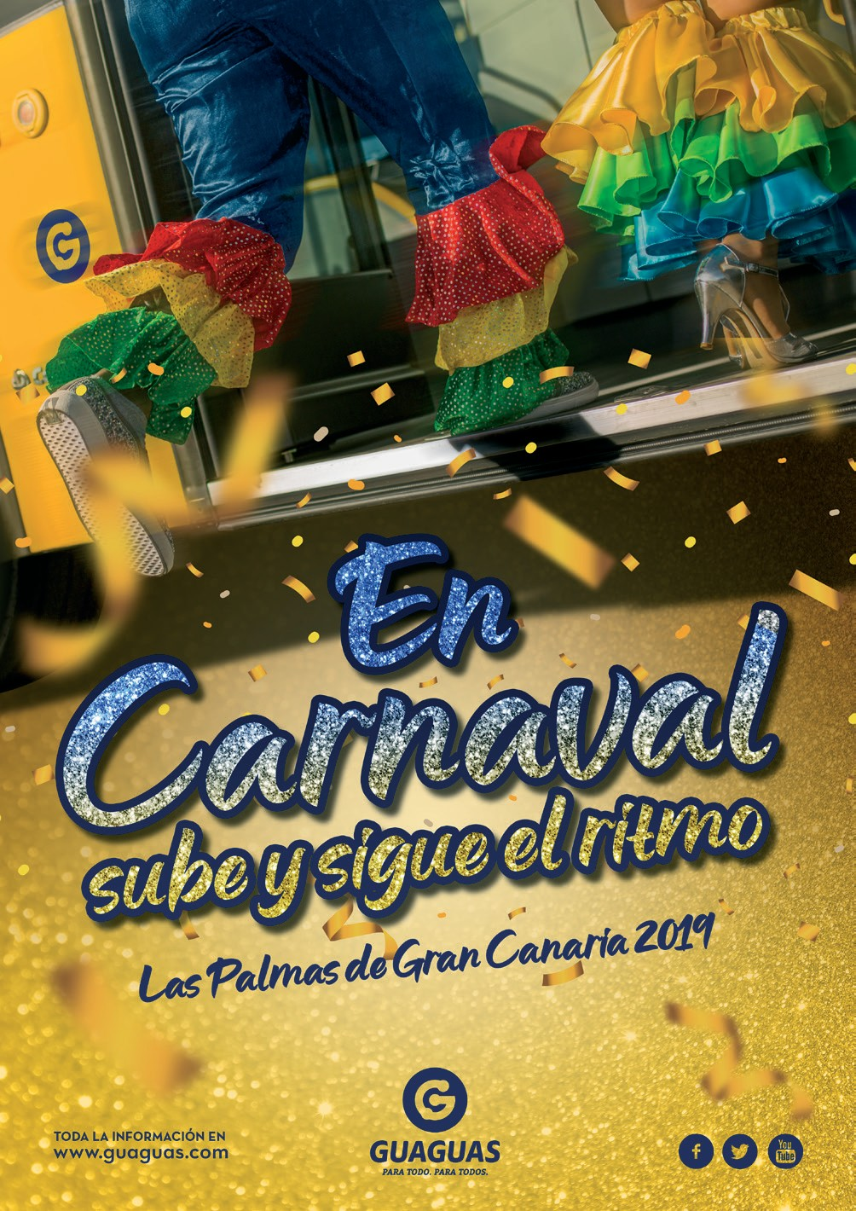
CARNAVAL

Guaguas Municipales habilitó un dispositivo especial, con un total de 300.000 plazas, con el que dio cobertura a los actos festivos del Carnaval de Las Palmas de Gran Canaria, que se celebró en la edición de 2019.

Este servicio de la compañía pública puso a disposición del pasajero 40.000 plazas por cada uno de las jornadas festivas de fin de semana en el Carnaval de Día y en la madrugada del Martes de Carnaval, con el objetivo de facilitar los desplazamientos de los ciudadanos a la zona de ocio. Los servicios, distribuidos en cinco líneas especiales, conectaron todos los distritos de la

capital grancanaria con el Parque de Santa Catalina, lugar que dispuso de una terminal de llegada y salida específica en la Rambla de Simón Bolívar (Parque Blanco), frente a la Casa del Marino.
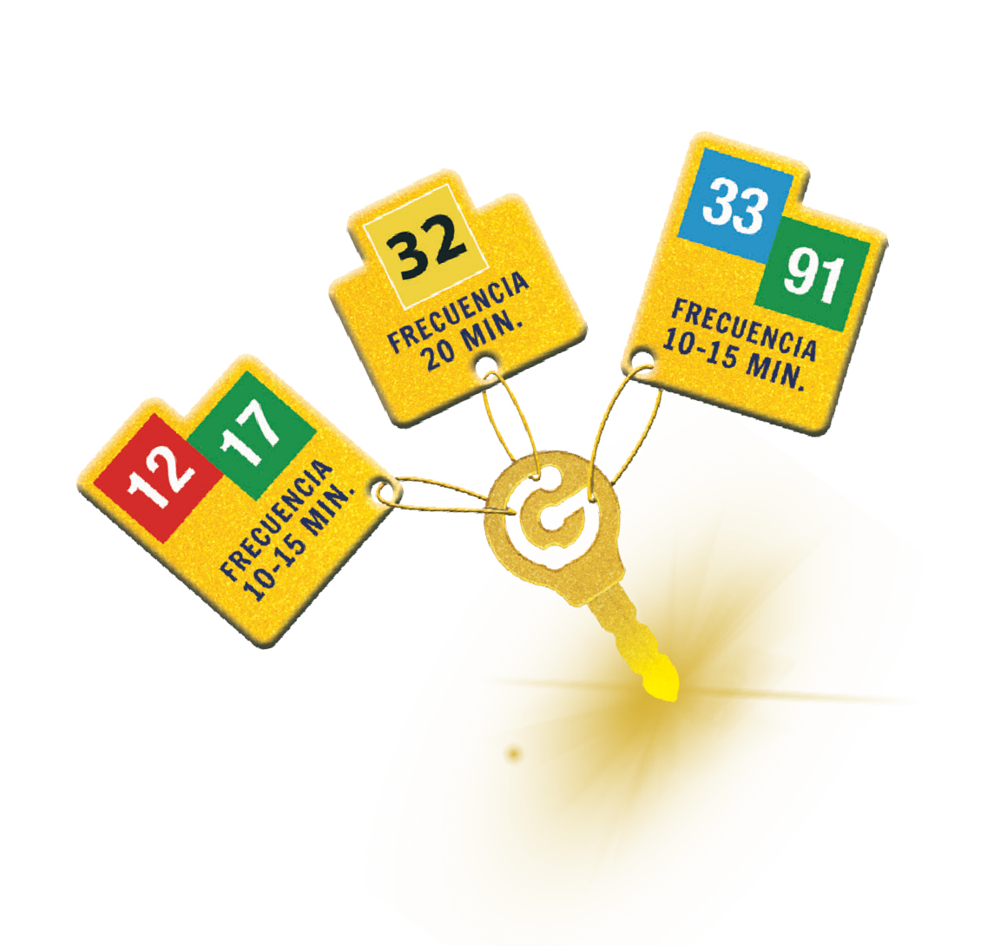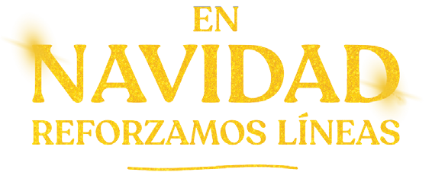
DEL 7 DE DICIEMBRE AL 5 DE ENERO DE 2019
REFUERZOS DE NAVIDAD

Un año más, Guaguas Municipales, en el marco de su campaña de Navidad, reforzó los servicios de las líneas 12 (Puerto-Hoya de La Plata), 17 (Teatro- Auditorio), 32 (Guiniguada-Auditorio, por San Antonio), 33 (Guiniguada-Puerto, por Ciudad Alta) y 91 (Teatro- Tamaraceite), al objeto de facilitar el acceso de los ciudadanos a las principales zonas comerciales de la capital grancanaria.

Durante la campaña especial navideña, que se desarrolló hasta el 30 de diciembre, la compañía incrementó durante los fines de semana la dotación de vehículos destinados a las líneas 12, 17, 32, 33 y 91 para dar respuesta a la alta demanda de movilidad durante las jornadas festivas, que también incluyeron servicios especiales durante la Nochevieja y en la víspera del Día de Reyes, fecha en la que miles de personas acudieron a dar la bienvenida a la ciudad a sus Majestades de Oriente.

38 Informe de Responsabilidad Social Corporativa 2019

6 7 8

DIMENSIÓN MEDIOAMBIENTAL
COLABORACIONES 2019
40 ANIVERSARIO

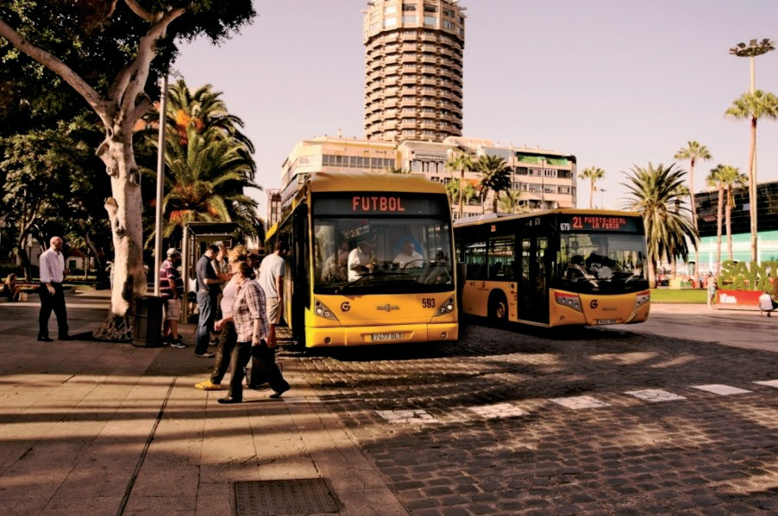
SERVICIO ESPECIAL FÚTBOL

Guaguas Municipales desplegó durante todo el año un dispositivo especial de transporte, a través de la disponibilidad de la línea ‘Fútbol’ con conexiones desde la Plaza Manuel Becerra -en el Puerto- y la terminal de guaguas del Teatro, ofertado en todos los partidos de la UD Las Palmas disputados en el Estadio de Gran Canaria, tanto en los encuentros de Liga como en Copa del Rey. Este dispositivo se habilita como complemento a las líneas regulares que atienden la zona de Siete Palmas para ofrecer a los aficionados del equipo amarillo una alternativa de movilidad en momentos de gran afluencia y demanda de aparcamiento

SERVICIO ESPECIAL DE VELA LATINA

Guaguas Municipales ofreció durante todo el año un servicio especial, en coordinación con la Federación de Vela Latina Canaria, para que los aficionados pudieran seguir las distintas ‘pegas’.

Se trata de un servicio que se presta de manera gratuita para los seguidores del deporte vernáculo. Una guagua articulada parte de la Plaza de Manuel Becerra y realiza su recorrido hasta el Muelle Deportivo, donde recoge a los aficionados a este deporte que se dan cita en la dársena. Desde ahí llega a Hoya de la Plata y a la playa de La Laja, desde donde se inicia un recorrido en paralelo a la competición para poder seguir la evolución de los botes participantes. Este servicio representa la manera más cómoda y segura de asistir en vivo al deporte de la Vela Latina Canaria para la mayoría de sus espectadores.
ACCESIBILIDAD: PARADAS DOBLES

Guaguas Municipales dispone de 23 puntos de acceso más ágiles y eficientes, bajo la denominación de ‘parada doble accesible’.

Esta modalidad de parada se ubica en localizaciones con una importante afluencia de pasajeros y, por lo tanto, se habilitan con la intención de agilizar el embarque, ya que este sistema permite ahorrar tiempo en las expediciones.

El sistema de la ‘parada doble accesible’ se basa en la posibilidad de simultanear el embarque y desembarque de viajeros, si coinciden dos guaguas en la misma parada. Los usuarios no deben esperar a que el vehículo precedente realice la operación de carga para incorporarse al suyo. De esta manera, el proceso de embarque gana en rapidez y aumenta la velocidad del trayecto entre terminales, ofreciendo en última instancia una mejora del servicio.

PATROCINIOS DE ESPECTÁCULOS EN LA NUEVA TEMPORADA DEL TEATRO CUYÁS

Guaguas Municipales rubricó el acuerdo de patrocinio de la nueva temporada del Teatro Cuyás. En el marco de este convenio, Guaguas realiza durante la temporada una serie de acciones promocionales relativas a la programación del Cuyás, entre las que destaca la exhibición de publicidad del teatro en varios de sus vehículos. A cambio, el recinto del Cabildo incluye en distintos soportes y espacios la imagen de Guaguas Municipales.

VOLEY PLAYA DEL AULA DE DEPORTES DE LA ULPGC

Guaguas Municipales colabora con la aportación de premios en varios de los torneos que se organizan de marzo a diciembre. Hubo entrega de camisetas de running y guaguas de peluche para los distintos eventos celebrados.

Adicionalmente, Guaguas Municipales colabora con la aportación de 300 camisetas, 15 balones para los participantes, varillas de señalización y carteles.

Guaguas Municipales 39

2 3 4 5

INFORMACIÓN GENERAL
VISIÓN Y MISIÓN
OBJETIVOS ESTRATÉGICOS
DIMENSIÓN SOCIAL

COLABORACIÓN CON EL PLAN DE RESCATE CONTRA LA POBREZA DEL AYUNTAMIENTO DE LAS PALMAS DE GRAN CANARIA

Guaguas Municipales colabora con el Ayuntamiento de Las Palmas de Gran Canaria, con la aportación de bonos, para facilitar la movilidad de los ciudadanos en el plan de rescate contra la pobreza. Con este proyecto, el Gobierno local pretende atender las necesidades sociales, formativas y económicas de al menos 20.000 familias del municipio que sufren carencias por falta recursos.

CONVENIO CON LA FUNDACIÓN DE ORIENTACIÓN FAMILIAR DE CANARIAS

Guaguas Municipales renovó el convenio de colaboración que mantiene desde 2013 con la Fundación Centro de Orientación Familiar de Canarias (COF) y que facilita la movilidad de las personas inscritas en las distintas acciones, actividades y servicios que presta esta entidad de mediación familiar. El nuevo acuerdo, que incluye la aportación mensual de bonos y, como parte de la campaña de promoción, incorpora como novedad la cesión de espacios en los vehículos de Guaguas Municipales.

BECAS PARA PARTICIPANTES DEL PROGRAMA ACROSS HIP HOP

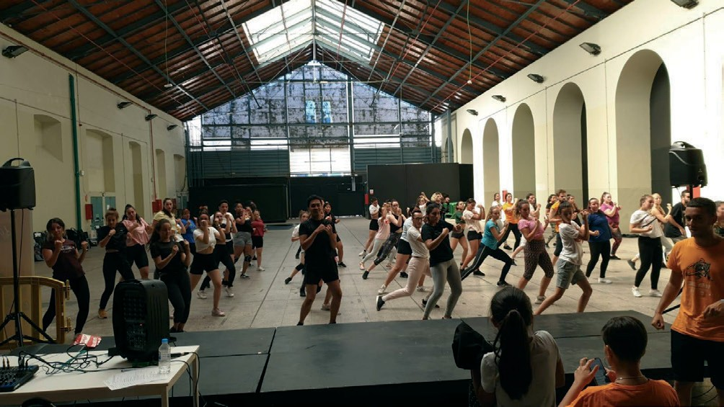
Se renuevan las cinco becas que ofrece Guaguas Municipales los alumnos del curso Across Hip Hop, proyecto municipal para el fomento del baile en jóvenes de los distintos distritos de la ciudad. De cada distrito

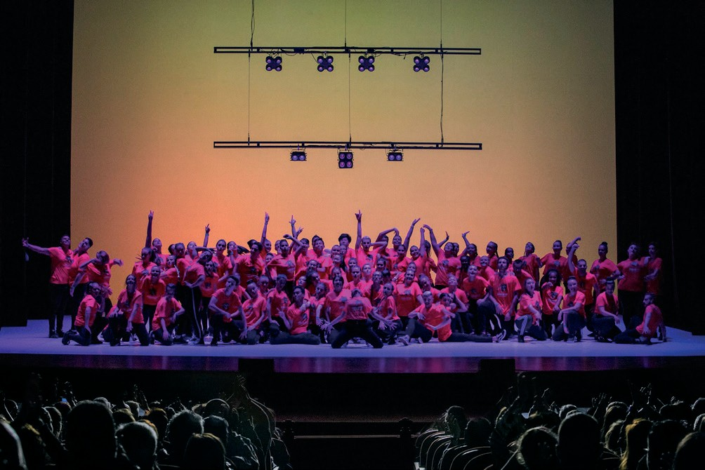

se ha seleccionado a un ganador al que se le dará una beca para un curso completo de baile. A estos cinco ganadores Guaguas Municipales les concede el Bono Wawa Joven con las recargas mensuales desde septiembre de 2019 hasta julio 2020 para cubrir todas sus necesidades de transporte hasta finalizar el curso.

CESIÓN DE ESPACIO PUBLICITARIO EN VEHÍCULOS DE GUAGUAS MUNICIPALES

A lo largo del año se han cedido espacios publicitarios en nuestras guaguas para distintas instituciones o campañas sin ánimo de lucro: campaña institucional de la ULPGC o Cruz Roja, entre otras.

CONVENIOS INSTITUCIONALES

Durante 2019 se ha renovado el convenio suscrito con la Fundación Auditorio - Teatro Pérez Galdós, donde existe intercambio promocional. Se mantiene colaboración con la Asociación de Tapones Solidarios y con la Parranda de Guaguas Municipales, quienes tuvieron un papel preponderante en los actos del 40 aniversario de la municipalización de la compañía de transporte.

40 Informe de Responsabilidad Social Corporativa 2019

6 7 8

DIMENSIÓN MEDIOAMBIENTAL
COLABORACIONES 2019
40 ANIVERSARIO

MARZO 2019

FUNDACIÓN ADECCO

Colaboración en campaña de sensibilización del 8 de marzo Día Internacional de la Mujer. Guaguas Municipales también estableció colaboración en la Campaña del Día Internacional de la Discapacidad, celebrada el día 3 de diciembre del año precedente.

COLABORACIÓN CON BEST LAS PALMAS

Guaguas Municipales apoyó la labor divulgativa del programa académico BEST Las Palmas, promovido por alumnos y profesores de la Escuela de Arquitectura de la Universidad de Las Palmas de Gran Canaria, con la cesión de bonos de guagua para el traslado por la ciudad de los estudiantes, procedentes de diferentes centros europeos, que participan en este proyecto universitario internacional.

BEST (Board of European Students of Technology) Las Palmas planteó en esta edición un taller, que se desarrolló entre el 19 y el 27 de marzo, en el que se aborda el tema The Climate Control Guide To The Galaxy. Este encuentro contó con la dirección de Vicente Díaz, profesor de la Escuela Técnica Superior de Arquitectura de la ULPGC.

VISITA ALUMNOS INSTITUTO CANARIO DE PSICOLOGÍA Y EDUCACIÓN (ICSE)

Visita de los alumnos del ICSE a las instalaciones de Guaguas Municipales para explicarles la implantación del sistema medioambiental en la empresa. La visita se realizó el 22 de marzo y se desarrolló por espacio de cuatro horas. La empresa de transporte colaboró en el desplazamiento de los alumnos a las instalaciones, al tiempo que se les ofreció diferentes obsequios corporativos.

COLABORACIÓN CON EL HAPPY PIANO DAY

Guaguas Municipales participó en el Happy Piano Day, donde diferentes enclaves de la ciudad acogieron más de sesenta actuaciones al piano a cargo de profesionales, estudiantes del conservatorio y de las Escuelas municipales de música y aficionados.

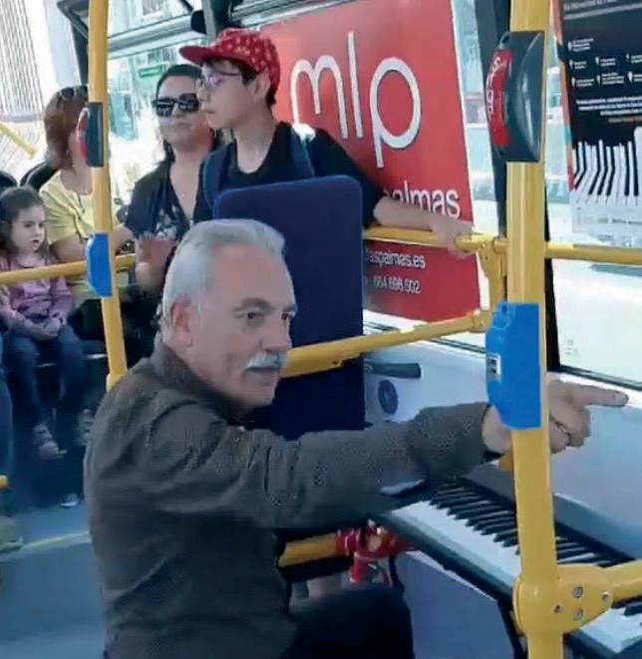
En Guaguas se celebró este día muscial con la colocación de un piano a bordo de la Línea 17, que conecta el Teatro con el Auditorio Alfredo Kraus, con el objetivo de que pianistas participantes y espontáneos pudieran utilizarlo durante toda la jornada.
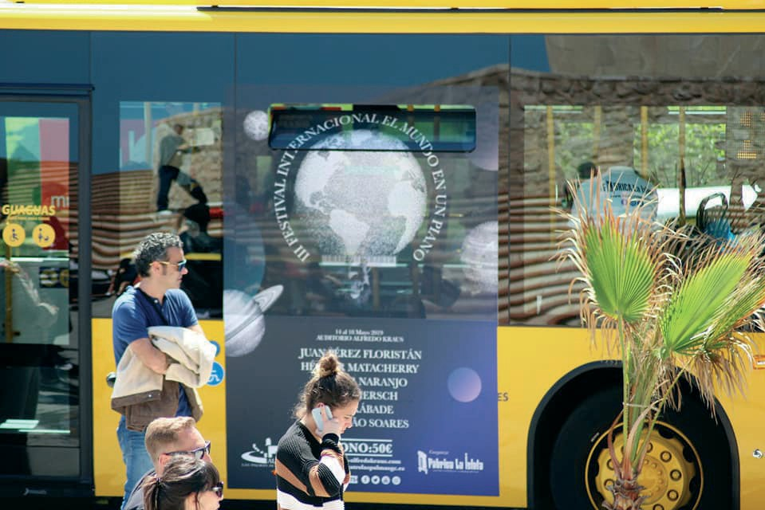

Guaguas Municipales 41

2 3 4 5

INFORMACIÓN GENERAL
VISIÓN Y MISIÓN
OBJETIVOS ESTRATÉGICOS
DIMENSIÓN SOCIAL

ABRIL 2019

COLABORACIÓN CON LA ORDEN HOSPITALARIA DE SAN JUAN DE DIOS

A los voluntarios de la Orden Hospitalaria de San Juan de Dios se les permite viajar gratuitamente en todas las líneas comerciales de Guaguas Municipales el 5 de abril con motivo de la Campaña de Cuestación de San Juan de Dios.

COLABORACIÓN CON EL CEIP FEDERICO GARCÍA LORCA

Colaboración con los alumnos del CEIP Federico García Lorca que visitaron el IES Alonso Quesada el día 11 de abril con motivo de los trabajos previstos que se realizan en el centro con los alumnos sobre la necesidad e importancia de utilizar los medios de transporte público, ya que los alumnos lo utilizarán el próximo año para ir al instituto.

CONVENIO DE COLABORACIÓN CON LA ULPGC PARA UNIVERSIDAD PÚBLICA DE ZAMBEZE DE MOZAMBIQUE

por Las Palmas de Gran Canaria de manera gratuita durante su estancia.

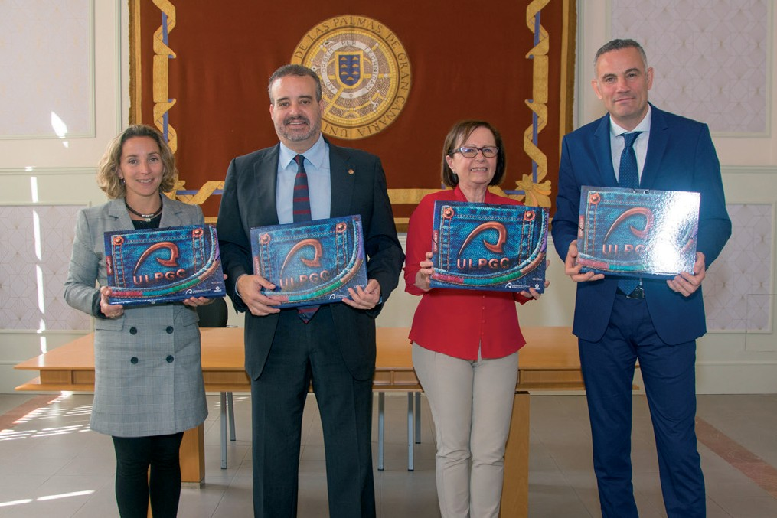
PATROCINIO DE LAS CARPETAS CORPORATIVAS PARA LOS ESTUDIANTES DE LA ULPGC

Guaguas Municipales patrocinó, junto a la operadora insular Global, la producción de carpetas corporativas que portan los estudiantes de la Universidad de Las Palmas de Gran Canaria (ULPGC) durante el curso 2018-19. El rector de la institución académica, Rafael Robaina, hizo entrega de varios ejemplares de la

carpeta al director general de Global, Víctor Quintana,
y a la directora de calidad y Comercial de Guaguas

Guaguas Municipales colabora con la Universidad de Las Palmas de Gran Canaria (ULPGC) para facilitar el desplazamiento en transporte público a los alumnos y médicos de la Facultad de Ciencias de la Salud de la Universidad Pública de Zambeze, en Mozambique, durante su presencia en la Isla, como parte del Proyecto FCS-UniZambeze.

Esta iniciativa, que se enmarca dentro de las acciones de colaboración científico técnica de la universidad grancanaria en el campo de la formación médica, contemplaba la presencia de una serie de especialistas médicos en formación en Las Palmas de Gran Canaria.

El convenio suscrito contemplaba la entrega una serie de títulos de viaje de la empresa de transporte colectivo de la ciudad y los carnets correspondientes a los alumnos y docentes de la FCS-Unizambeze que se desplacen a Gran Canaria en el marco de este proyecto de colaboración internacional. Esta colaboración permitió que cuatro profesores y estudiantes de Mozambique se pudieran desplazar
Municipales, Gemma Tor.

La compañía municipal tiene suscrito un acuerdo marco de colaboración con la ULPGC que establece las áreas científica, tecnológica y cultural y del transporte y la movilidad como prioritarias en la relación entre las entidades, así como un anexo de colaboración específico donde se regula el uso publicitario de la carpeta del estudiante de la ULPGC en el curso 2018-2019 como contraprestación a la rotulación de varias guaguas durante el período de preinscripción en la universidad.

42 Informe de Responsabilidad Social Corporativa 2019

6 7 8

DIMENSIÓN MEDIOAMBIENTAL
COLABORACIONES 2019
40 ANIVERSARIO

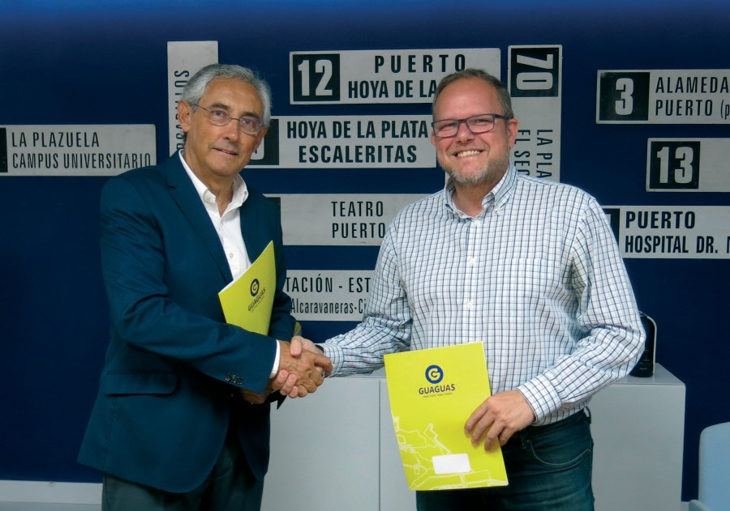
APOYO A LA LABOR DE LA ASOCIACIÓN ESPAÑOLA CONTRA EL CÁNCER (AECC)

Guaguas Municipales apoyó la labor solidaria y asistencial de la Junta Provincial de Las Palmas de la Asociación Española Contra el Cáncer (AECC) con la cesión de bonos de transporte al objeto de facilitar la movilidad hacia los hospitales a familias del municipio con escasos recursos económicos, que tengan a alguno de sus miembros bajo tratamiento oncológico.

Guaguas Municipales se adhiere al denominado Programa de Solidaridad en la Empresa con el fin de poder remitir a sus 700 trabajadores los mensajes de prevención e información sobre el cáncer y de los hábitos de vida saludables que realiza periódicamente la AECC.

Como es reconocido, la AECC es una asociación sin ánimo de lucro cuya misión es la lucha contra el cáncer en todas las modalidades conocidas o que en el futuro se conozcan, mediante el desarrollo de funciones y actividades de divulgación, de prevención, de investigación, de formación y de carácter sanitario y asistencial, poniendo para ello cuantas medidas considere adecuadas, entre ellas, su financiación y la obtención de recursos necesarios para la realización de sus fines.

MAYO 2019
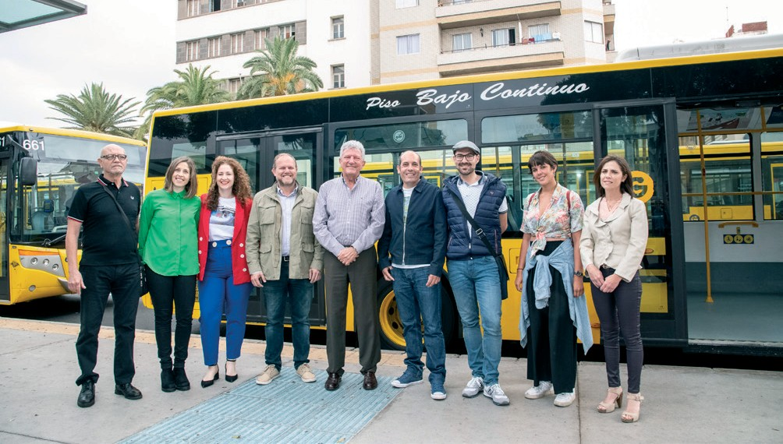
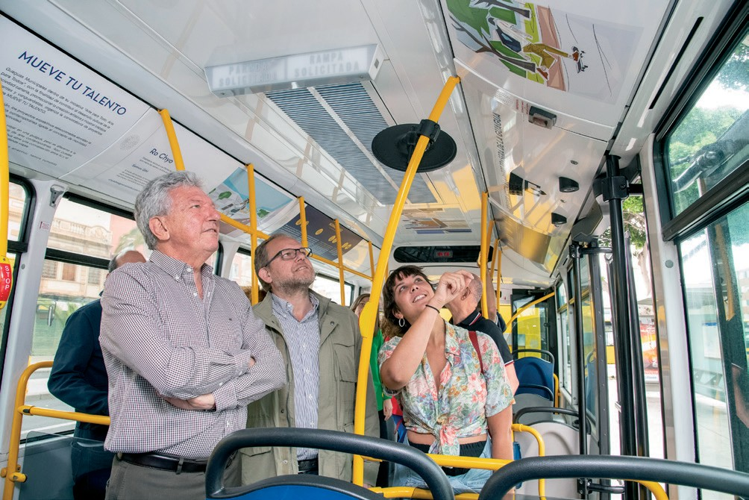

SEIS ARTISTAS DE VANGUARDIA EN EL PROYECTO MUEVE TU TALENTO

Guaguas Municipales se convirtió en vehículo transmisor de la cultura en la ciudad a través del proyecto Mueve tu Talento, una iniciativa itinerante que expuso la creación de seis artistas contemporáneos en el interior de los vehículos. Las principales líneas de la compañía de transportes fueron el espacio expositivo para los trabajos diversos y complementarios de los artistas Alfredo Betancor, Dani Mayo, Maite Terrés, Mercedes Ley, Pilar Boullosa y Ro Chyo.

La empresa pública, en el marco de su programa “Arte para todo. Arte para todos” –que cuenta con la colaboración de Art People-, con la finalidad de contribuir al desarrollo cultural en la ciudad, promocionar el universo artístico local y mostrar a bordo de las guaguas trabajos relevantes y vanguardistas, se ofrece como espacio expositivo itinerante para obras que abordan la creación artística contemporánea ligadas a los conceptos de movilidad, movimiento y conectividad.

Guaguas Municipales 43

2 3 4 5

INFORMACIÓN GENERAL
VISIÓN Y MISIÓN
OBJETIVOS ESTRATÉGICOS
DIMENSIÓN SOCIAL

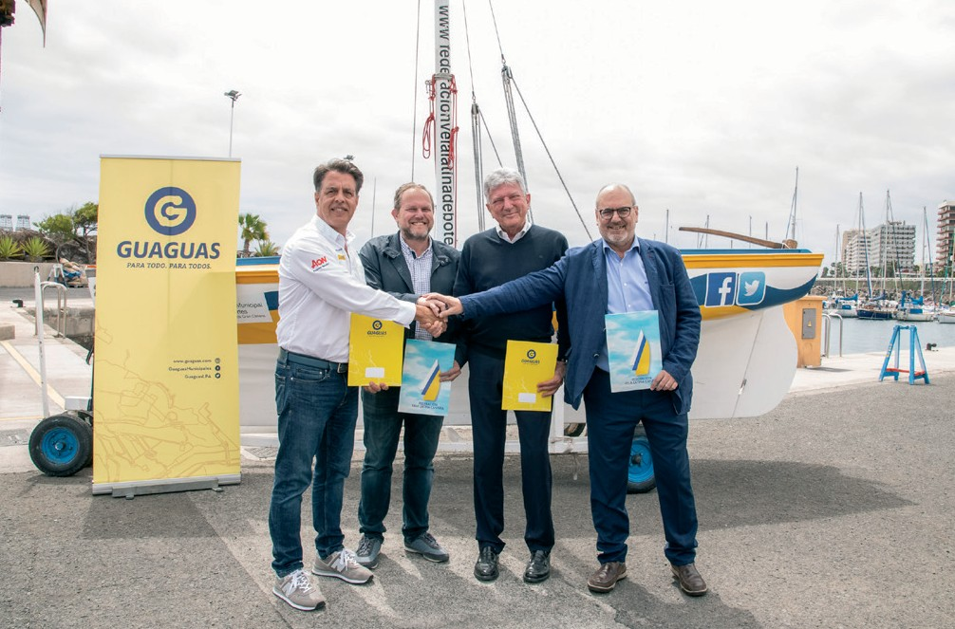
PROMOCIÓN DE LA VELA LATINA EN LA CAPITAL

Guaguas Municipales reforzó sus lazos de colaboración con la Federación de Vela Latina Canaria para el fomento entre los ciudadanos de esta modalidad náutica autóctona. La empresa municipal de transporte utiliza su red de líneas para promocionar a bordo de sus vehículos diferentes actividades culturales y deportivas, dirigidas a todo tipo de públicos, que lleve a cabo la Federación en la bahía de la capital grancanaria.

La firma de este convenio profundizó en las estrechas relaciones entre el Ayuntamiento de Las Palmas de Gran Canaria, a través de Guaguas Municipales, y la Federación de Vela Latina Canaria. No obstante, todos los fines de semana de competición –desde hace 20 años-, sábados por la tarde y domingos a mediodía, la empresa municipal de transporte habilita un servicio especial y gratuito para que los aficionados de esta modalidad deportiva puedan asistir a las ‘pegas’ de Vela Latina Canaria en el litoral de la ciudad.

JUNIO 2019
REFUERZOS EN EL SERVICIO PARA LAS PRUEBAS DE LA EBAU

Con estos refuerzos programados, la compañía de transporte disponía de 3.400 plazas adicionales hacia el área universitaria durante estas tres jornadas académicas. La previsión de la ULPGC fue de 2.200 alumnos, por lo que habría oferta suficiente para cubrir la demanda prevista. El incremento del servicio se llevó a cabo en la franja horaria comprendida entre las 07:30 y las 10:00 horas de la mañana y las 17:30 y las 19:30 horas de la tarde.

También se hizo un refuerzo para las pruebas de los días 3, 4 y 5 de julio (2ª Convocatoria) en el mismo horario que para la convocatoria de junio.

COLABORACIÓN CON INSTITUTO CANARIO DE HEMODONACIÓN Y HEMOTERAPIA (ICHH)

Colaboración con el día del donante el 13 de junio en el Hospital Universitario de Gran Canaria Dr. Negrín y 14 de junio en el Complejo Universitario Insular- Materno Infantil, por la celebración del día del donante el 14 de junio. Se ofrecía bono de transporte a quien participara en la donación de sangre.
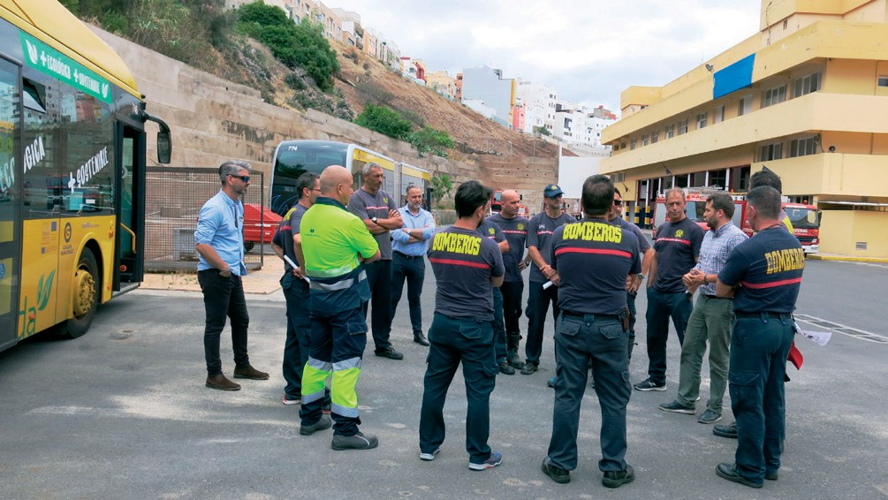

JORNADA DE SEGURIDAD CON LOS BOMBEROS

Guaguas Municipales explicó a los profesionales del

Servicio de Extinción de Incendios y Salvamento (SEIS)
de la capital grancanaria las características técnicas

Guaguas Municipales reforzó los días 5, 6 y 7 de junio tres líneas (25, 26 y 48) que conectan distintas zonas de la capital con el Campus Universitario de Tafira con el objetivo de facilitar los desplazamientos de los alumnos que se presentaron a la primera convocatoria de la Evaluación de Bachillerato para Acceso a la Universidad (EBAU).
y elementos de seguridad de sus vehículos de última generación (híbridos y 100% eléctrico) en previsión a una primera intervención en caso de emergencia.

Durante esta semana en la sede del Parque Central, en Miller Bajo, varios turnos de bomberos han recibido información pormenorizada del responsable del

44 Informe de Responsabilidad Social Corporativa 2019

6 7 8

DIMENSIÓN MEDIOAMBIENTAL
COLABORACIONES 2019
40 ANIVERSARIO

departamento de talleres de Guaguas Municipales, Eduardo García, quien ha detallado la configuración de los vehículos híbridos y eléctrico, así como de diferentes elementos de seguridad de las guaguas como los desconectadores de la baja y alta tensión.

COLABORACIÓN CON LA ASOCIACIÓN MOJO DE CAÑA

Guaguas Municipales formaliza la entrega a la asociación Mojo de Caña de tarjetas del BonoGuagua para que los participantes del proyecto Embárriate puedan viajar a los distintos puntos de la ciudad durante las actividades de verano.

Embárriate es un programa destinado a la Infancia y la Adolescencia que persigue promover entre los niños, niñas y adolescentes la búsqueda de una sociedad justa e igualitaria, de un entorno de crecimiento intra e interpersonal a través del entrenamiento en habilidades sociales para la autonomía, así como del disfrute de un ocio seguro y saludable.

COLABORACIÓN CON LOS BOYS SCOUTS

La empresa municipal de transporte colabora con la asociación de los Boys Scouts con la aportación de tarjetas del BonoGuagua para que los jóvenes puedan realizar sus proyectos.

JULIO 2019

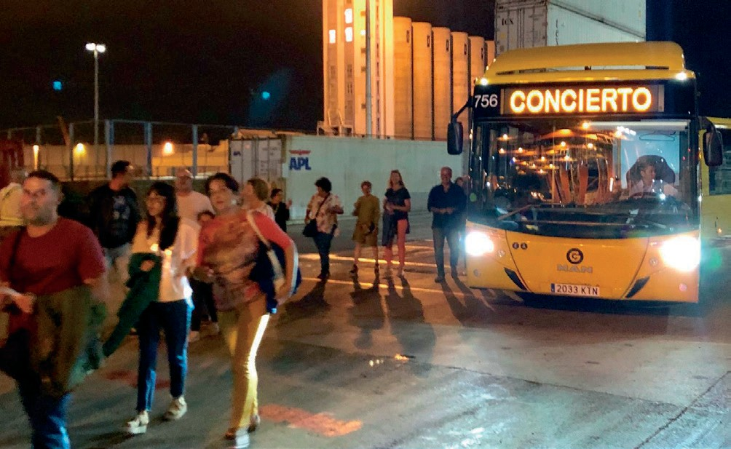

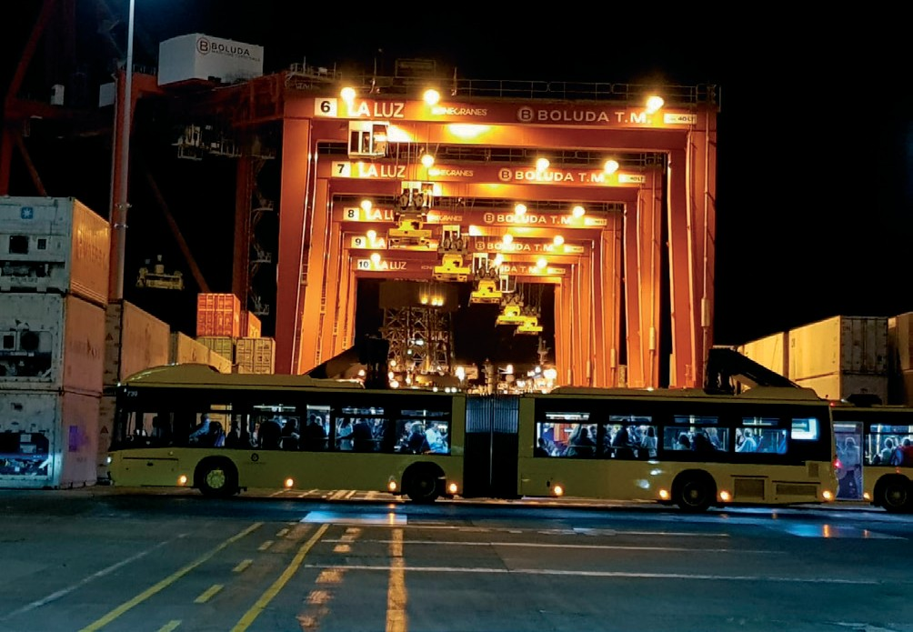
FESTIVAL TEMUDAS: CONCIERTO DE LA ORQUESTA FILARMÓNICA DE GRAN CANARIA EN EL MUELLE DE CONTENEDORES

Guaguas Municipales, como en anteriores ocasiones, se constituye como el servicio de transporte único para acceder al concierto de la Orquesta Filarmónica en el Muelle de Contenedores, celebrado el 13 de julio.

COLABORACIÓN CON LA PARROQUIA NUESTRA SEÑORA DEL CARMEN

Guaguas Municipales, con motivo de las fiestas del Carmen (16 de julio), colabora con la Parroquia Nuestra Señora del Carmen con la aportación de 30 tarjetas del BonoGuagua.

TERRE FUNDACIÓN ADSIS, COLABORACIÓN CON LA INFANCIA Y ADOLESCENCIA

Guaguas Municipales establece colaboración con la fundación Adsis para el traslado de menores que realizan actividades en diferentes centros los viernes por la tarde de 15 a 18 horas. Se suelen desplazar de los distintos centros a diferentes puntos de la ciudad como pueden ser Las Canteras, Las Alcaravaneras, CC Las Arenas, el parque del Estadio Insular o San Telmo. Se colabora con la cesión de tarjetas de BonoGuagua.

En la misma línea, se establece colaboración con la fundación Adsis para las colonias para la infancia y la adolescencia, las colonias son acciones de ocio y

Guaguas Municipales 45

2 3 4 5

INFORMACIÓN GENERAL
VISIÓN Y MISIÓN
OBJETIVOS ESTRATÉGICOS
DIMENSIÓN SOCIAL

tiempo libre que se desarrollan en verano, propician romper con la rutina escolar y potenciar el tiempo libre como espacio favorecedor de socialización y relaciones constructivas.

AGOSTO 2019

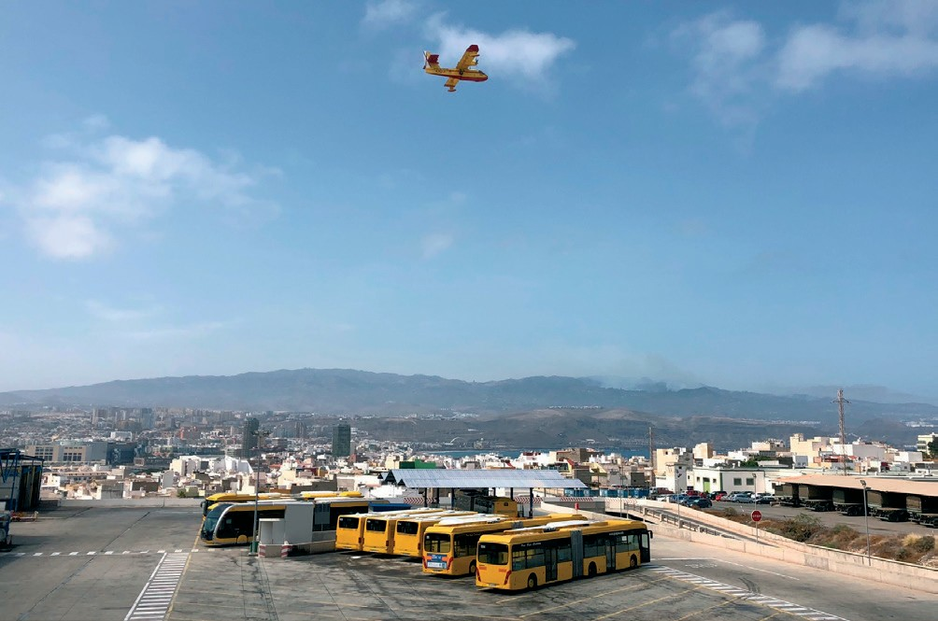
SOLIDARIDAD CON LOS AFECTADOS POR LOS INCENDIOS DE GRAN CANARIA

Guaguas Municipales, en solidaridad con los afectados por el incendio que asoló la cumbre de Gran Canaria durante el mes de agosto, cedió bonos de transporte gratuitos para los voluntarios de Cruz Roja, que realizaban labores logísticas en la ciudad. La compañía de transporte recibió una mención de agradecimiento de la ONG por el apoyo durante las semanas de lucha contra el fuego.

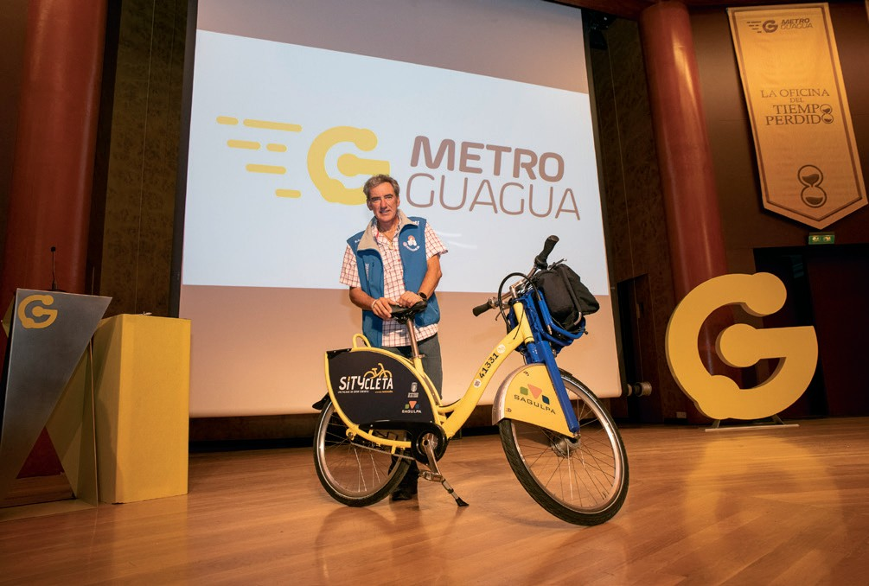
SEPTIEMBRE 2019

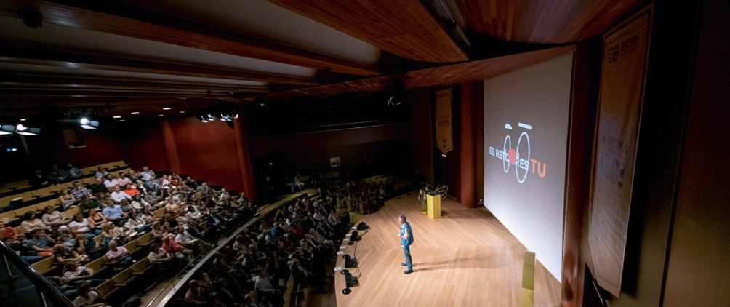
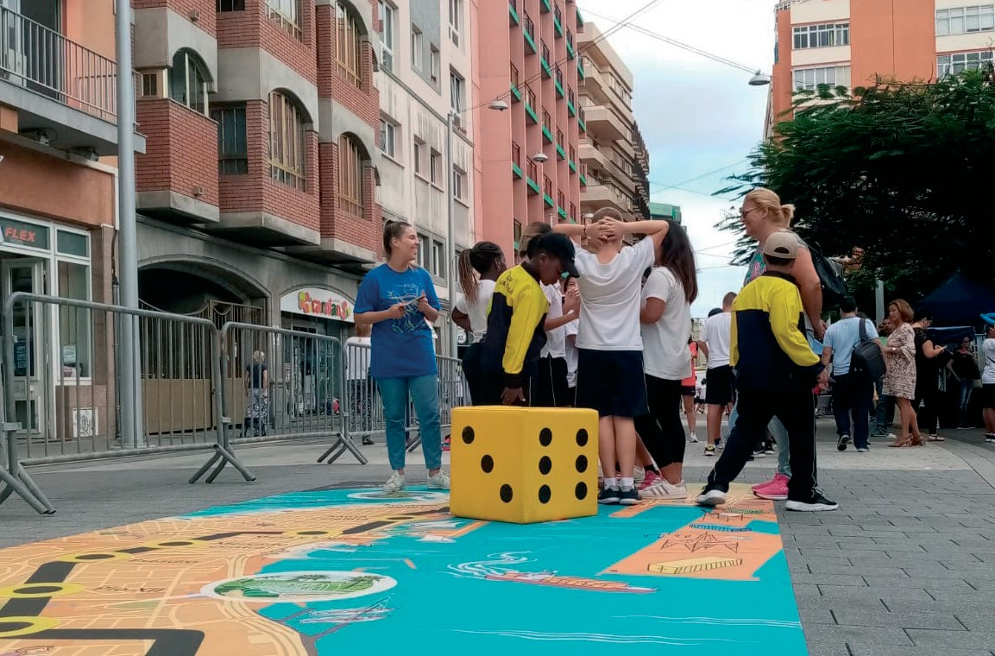

SEMANA EUROPEA DE LA MOVILIDAD: “LA OFICINA DEL TIEMPO PERDIDO”

El Ayuntamiento de Las Palmas de Gran Canaria y Guaguas Municipales, en el marco de la Semana Europea de la Movilidad 2019, presentaron la película “La Oficina del Tiempo Perdido”, un cortometraje de 12 minutos apoyado por una trama con personajes fantásticos, que permitirá promocionar las ventajas de la MetroGuagua, el futuro sistema de transporte de la ciudad.

El cortometraje “La Oficina del Tiempo Perdido”, que ha sido rodado en Gran Canaria y Madrid, está íntegramente financiado con cargo al programa europeo Cívitas Destinations, una iniciativa que promueve las soluciones de movilidad sostenibles e innovadoras en seis ciudades turísticas isleñas, incluida la capital grancanaria, donde ya son visibles proyectos como el sistema público de bicicletas Sitycleta, tres nuevas guaguas híbridas o la incorporación de 20 paneles solares de información en tiempo real en las paradas, entre otros.

Durante la Semana Europea de la Movilidad, Guaguas Municipales también participó en otros eventos de la ciudad en promoción y divulgación de los modos sostenibles de transporte.

46 Informe de Responsabilidad Social Corporativa 2019

6 7 8

DIMENSIÓN MEDIOAMBIENTAL
COLABORACIONES 2019
40 ANIVERSARIO

OCTUBRE 2019

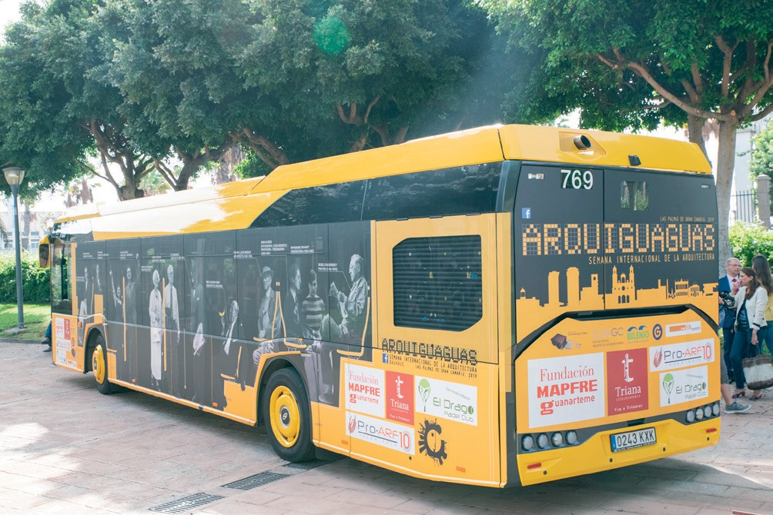

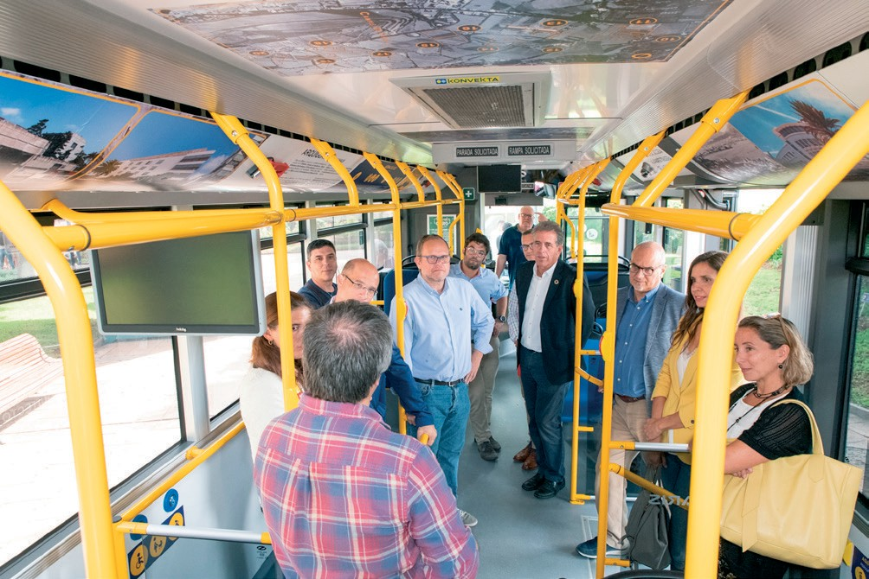

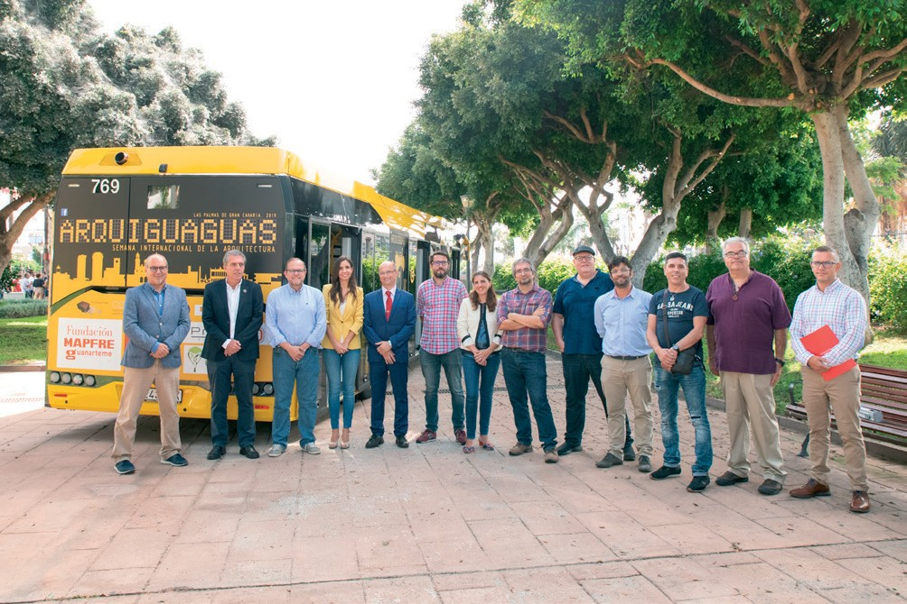
ARQUIGUAGUAS: BAUHAUS

Guaguas Municipales propuso a los viajeros de la Línea 25 (Auditorio-Campus Universitario) adentrarse en el universo centenario de la Bauhaus, la escuela alemana de arquitectura, diseño, artesanía y arte, precursora del Movimiento Moderno y del Racionalismo, que se pone

de relieve a través del proyecto Arquiguaguas, donde se conjuga con el 30 aniversario de la fundación de la Universidad de Las Palmas de Gran Canaria (ULPGC).

La compañía municipal, como en ediciones anteriores, potencia el conocimiento de la ciudad y su patrimonio arquitectónico, localizando en el interior del vehículo de transporte público paneles informativos que explican de forma didáctica los edificios o espacios de interés arquitectónicos y culturales que existen en las inmediaciones de la ruta de la Línea 25, con una breve reseña histórica y características principales de los mismos.

El proyecto “Arquiguaguas: Bauhaus” es una iniciativa promovida por la Asociación Cultural Estereoscopio Urbano, ejecutada por los arquitectos Samuel De Wilde Calero, Manuel Pérez Tamayo, Sara Sarmiento Castro, José López Pinto, junto con los arquitectos Silvia Guajardo De La Rosa, Víctor M. González León y Ginés Rivero, y cuenta con la colaboración de Guaguas Municipales, Iniciativa Bilenio y el apoyo del Colegio Oficial de Arquitectos de Gran Canaria (COAGC), que celebra la Semana Europea de la Arquitectura.

DÍA DE LA BANDERITA DE CRUZ ROJA

El miércoles 17 de octubre durante la celebración del Día de la Banderita de la Cruz Roja se autoriza a que todos los voluntarios viajen gratuitamente a bordo de todas las líneas comerciales de Guaguas Municipales mostrando su acreditación de voluntarios.

Guaguas Municipales ha aportado también realizó una aportación solidaria para abanderar una de las mesas de la Cruz Roja.

CREARQ, UN EVENTO DE LA ESCUELA DE ARQUITECTURA DE LA ULPGC

Colaboración el evento de estudiantes de CREARQ, que se celebró en Las Palmas de Gran Canaria del 16 al 20 de octubre. Guaguas facilita el transporte entre el hotel y la universidad, a través de colaboración con las tarjetas turísticas de tres días.

Guaguas Municipales 47

2 3 4 5

INFORMACIÓN GENERAL
VISIÓN Y MISIÓN
OBJETIVOS ESTRATÉGICOS
DIMENSIÓN SOCIAL

IV CAMINATA Y CARRERA DE LA ASOCIACIÓN CANARIA CONTRA EL CÁNCER DE MAMA Y GINECOLÓGICO

y empresas de la isla y la capital grancanaria compartieron experiencias con sus homólogos chinos.

Tras su visita a Funchal (Madeira), ciudad participante
del proyecto Civitas Destinations, representantes de

El 27 de octubre tuvo lugar la caminata ACCMM GRAN CANARIA GRAND PINK RUN. Guaguas Municipales colaboró con esta jornada especial facilitando el transporte gratuito a los corredores desde las 8:00 hasta las 17:00 horas.

FORO DE RECURSOS HUMANOS 2019

Guaguas Municipales asumió el patrocinio con el Foro de Recursos Humanos en Canarias, que se celebró los días 13 y 14 de noviembre en Las Palmas de Gran Canaria y Santa Cruz de Tenerife, respectivamente. En la undécima edición, el foro contó con los expertos en Recursos Humanos de las principales empresas de la región y del país, que trataron de explicar –entre otros asuntos- cómo convertir en ventaja competitiva los planes de igualdad de las compañías.

NOVIEMBRE 2019

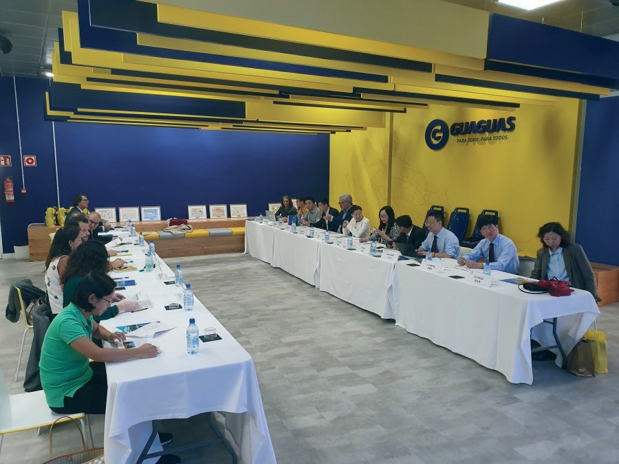
DELEGACIÓN CHINA DEL PROYECTO CIVITAS DESTINATIONS

El Ayuntamiento de Las Palmas de Gran Canaria y Guaguas Municipales recibieron a la delegación china del Proyecto Civitas Destinations. Ambas instituciones acogieron unas jornadas de movilidad en el marco de este programa, en el que Las Palmas de Gran Canaria lleva participando desde su creación en septiembre de 2016. Durante los días 7 y 8 de noviembre, los representantes de diversos organismos, instituciones
Beijing University of Techology, BYD, China Center for Urban Development, Didi, Shenzhen Bus Group y Zhenjiang Jingchuang Cultural and Creative Industry intercambiaron impresiones con diversas instituciones y empresas de Gran Canaria en materia de movilidad.

COLABORACIÓN CON PYTHON CANARIAS EN EL PYDAY

El sábado 16 de noviembre se celebró el PyDay, un evento organizado por Python Canarias, que consiste en un día completo de charlas sobre el lenguaje de programación Python y tecnologías relacionadas.

TRANSPORTE DE LOS CORREDORES Y VOLUNTARIOS DE LA LPA NIGHT RUN

El 16 de noviembre tuvo lugar la carrera nocturna LPA Night Run. Guaguas Municipales colaboró facilitando el transporte gratuito a los corredores y voluntarios desde las 17:00 a las 00:00 horas. Asimismo en la guía del corredor se informa de la correspondencia de líneas a las paradas más cercanas a la salida de la carrera.

PROMOCIÓN DEL MUSICAL SÚPER ABUELA

Guaguas Municipales colaboró con la rotulación de dos unidades para la promoción del musical Súper Abuela. Se trata de un espectáculo dirigido a todos los públicos, que transmite a los jóvenes un mensaje de compromiso con uno mismo y con el entorno, una divertida propuesta para desarrollar la inteligencia emocional y el autoconocimiento.

COLABORACIÓN CON LA ASOCIACIÓN REHOYANDO-PROYECTO ALMOGARÉN.

Guaguas Municipales colaboró con la Asociación Rehoyando, en concreto con el proyecto Almogarén, con el fin de ofrecer una respuesta a las personas en prisión, no solo en su etapa de internamiento en

48 Informe de Responsabilidad Social Corporativa 2019

6 7 8

DIMENSIÓN MEDIOAMBIENTAL
COLABORACIONES 2019
40 ANIVERSARIO

los centros penitenciarios sino también cuando van obteniendo la libertad. El objetivo que persiguen es el de la inserción socio-laboral de estas personas.

COLABORACIÓN CON EL BANCO DE ALIMENTOS Y FEDERACIÓN DE UNIÓN DE JUBILADOS Y PENSIONISTAS DE CANARIAS
IMAGINACIÓN E INGENIO DE LOS PEQUEÑOS DIBUJANTES

Guaguas Municipales y el Ayuntamiento de Las Palmas de Gran Canaria premiaron la imaginación y el ingenio artístico de nueve escolares en la edición anual del Concurso Infantil de Dibujo “¡Muévete en guagua con nosotros!”, que tenía por objetivo impulsar el uso

del transporte público y la intermodalidad entre los
estudiantes del municipio capitalino.

Colaboración con el sindicato UGT Canarias y con su federación de Unión de Jubilados y Pensionistas, en colaboración con el banco de alimentos efectúan entrega a ciudadanos que son remitidos por los servicios sociales de los distritos, por lo que se colabora con tarjetas del BonoGuagua para el traslado de los voluntarios colaboradores.

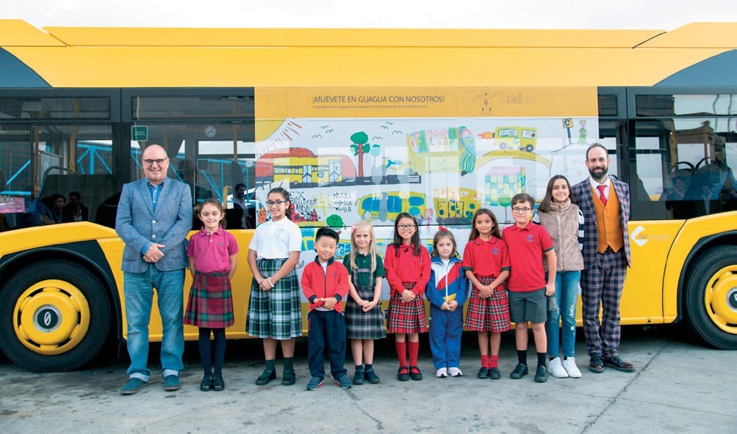
DICIEMBRE 2019

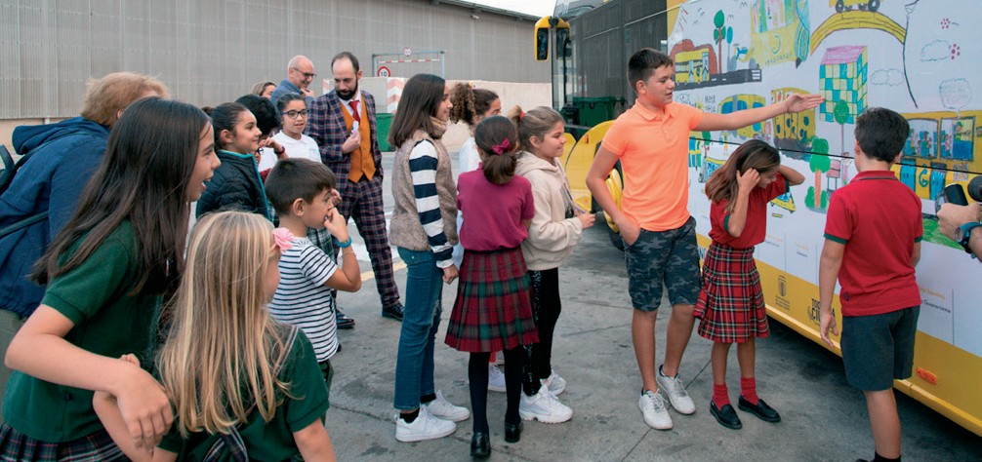

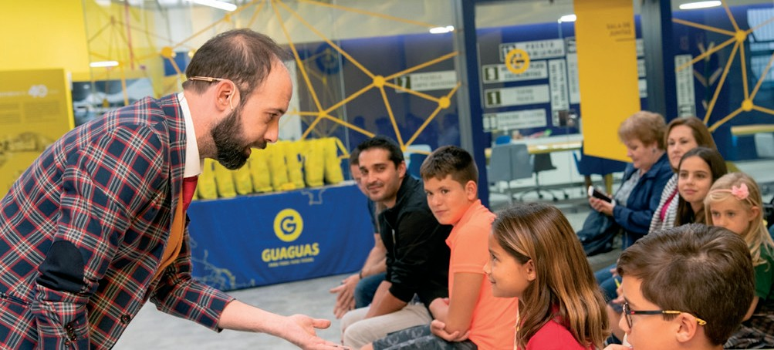

Este certamen, que ha cumplido su octava edición con éxito de participación escolar –casi un millar de trabajos presentados de una veintena de colegios de la ciudad-, está pensado para fomentar el uso adecuado del transporte público y lo que ello supone para la mejora medioambiental en los núcleos urbanos.

La entrega de premios del concurso, donde han participado alumnos con edades comprendidas entre los 3 y 12 años, tuvo lugar en la sede central de Guaguas Municipales. El evento, presentado por el Mago Manu, contó con la presencia del director general de Guaguas Municipales, Miguel Ángel Rodríguez, quien acompañó a los nueve premiados, sus familiares, profesores y amigos.

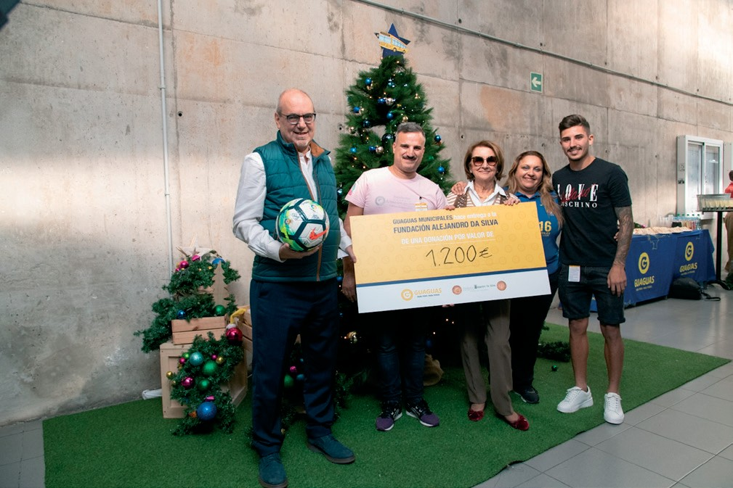

DONACIÓN SOLIDARIA A LA FUNDACIÓN ALEJANDRO DA SILVA

Guaguas Municipales entregó la donación solidaria de Navidad en favor de la Fundación Alejandro Da Silva contra la Leucemia, que dedicó a la adquisición de juguetes para que todos los pequeños tengan un regalo en el mágico día de los Reyes Magos.

El acto de entrega del simbólico cheque de la recaudación solidaria, que ascendió a 1.200 euros,

Guaguas Municipales 49

2 3 4 5

INFORMACIÓN GENERAL
VISIÓN Y MISIÓN
OBJETIVOS ESTRATÉGICOS
DIMENSIÓN SOCIAL

estuvo apadrinado por Cristian Cedrés, jugador de la UD Las Palmas, quien regaló un balón oficial firmado por todos los integrantes de la plantilla del primer equipo.

La Fundación Alejandro Da Silva contra la Leucemia, presidida por Rosa María Rodríguez, fue elegida en una votación por los trabajadores de Guaguas Municipales entre cuatro colectivos sin ánimo de lucro -propuestos por los propios empleados de la compañía municipal-. La recaudación solidaria se ha recogido en las últimas semanas en las oficinas centrales, en El Sebadal, y en diferentes terminales.

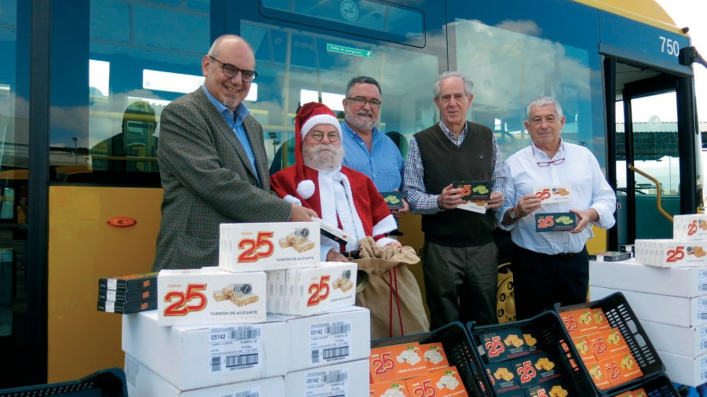

COLABORACIÓN CON LA CAMPAÑA “UN CACHO DE TURRÓN”

El proyecto Por un Cacho de Turrón –activo desde hace 15 años- y el Banco de Alimentos de Las Palmas, representados por Nicolás Jiménez y Pedro Llorca respectivamente, recibieron la acción solidaria de Guaguas Municipales, que ha donado una partida de media tonelada de turrones y productos navideños para que ninguna familia de la ciudad se quede sin dulces en su mesa durante la Navidad.

Con esta aportación, Guaguas Municipales renueva su respaldo a la acción solidaria compartida por el Banco de Alimentos de Las Palmas y el proyecto Por un Cacho de Turrón quienes, por segundo año consecutivo, se han unido para llevar a cabo la campaña de recogida de alimentos en Navidad. Además, se colocan 50 carteles en el interior de las guaguas para la promoción de la campaña.

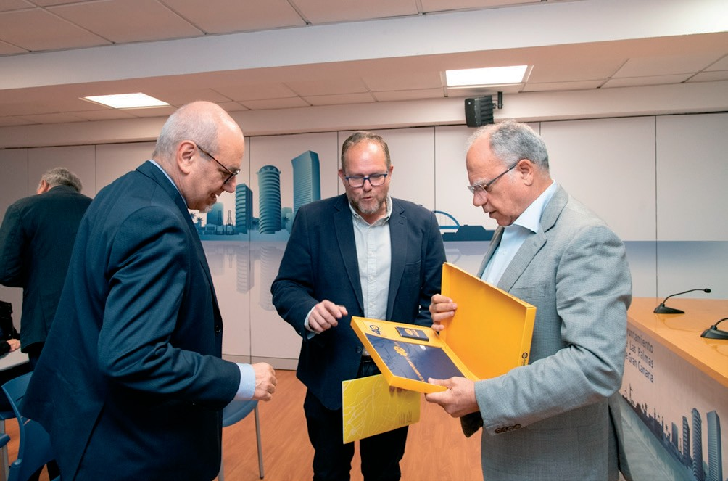
MOVILIDAD PARA LOS ESTUDIANTES GOMEROS EN LA CAPITAL

Guaguas Municipales y el Cabildo Insular de La Gomera facilitan la movilidad de los residentes gomeros menores de 30 años que realizan sus estudios en la capital grancanaria. En virtud al convenio firmado por ambas instituciones, los alumnos de la Isla colombina, mayoritariamente matriculados en la Universidad de Las Palmas de Gran Canaria, tendrán derecho a una bonificación en la tarjeta Wawa Joven (hasta los 28 años) y Bono Residente (en el tramo entre 28 y 30 años).

Durante el presente curso escolar, más de medio centenar de estudiantes gomeros censados en Las Palmas de Gran Canaria serán los beneficiarios de esta ayuda al transporte del Cabildo de La Gomera, que ya ha abierto el plazo de inscripción para esta bonificación.

CAMPAÑA NAVIDEÑA DE CASA DE GALICIA

Como es tradicional, Guaguas Municipales cede en el mes de diciembre tarjetas del BonoGuagua para el transporte de los voluntarios de la Casa de Galicia. Esta institución se abrió en Gran Canaria en 1951 y promovió la primera cabalgata de Reyes, después de la Guerra Civil. En la actualidad, aporta entre 500 y 700 figurantes y organiza la recepción de los Reyes Magos de Oriente.

50 Informe de Responsabilidad Social Corporativa 2019

6 7 8

DIMENSIÓN MEDIOAMBIENTAL
COLABORACIONES 2019
40 ANIVERSARIO

ASOCIACIÓN SÍNDROME DE DOWN

Guaguas Municipales abrió una vía de colaboración con la asociación Síndrome de Down para la elaboración de su calendario 2020. La compañía municipal de transporte cede bonos de 2 viajes para el transporte de voluntarios.

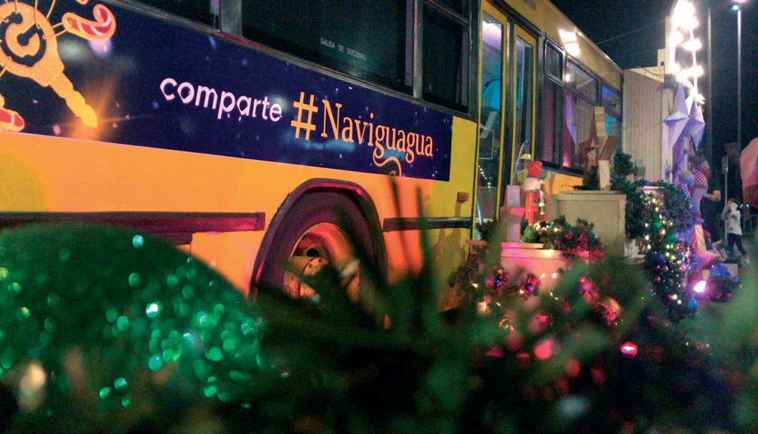

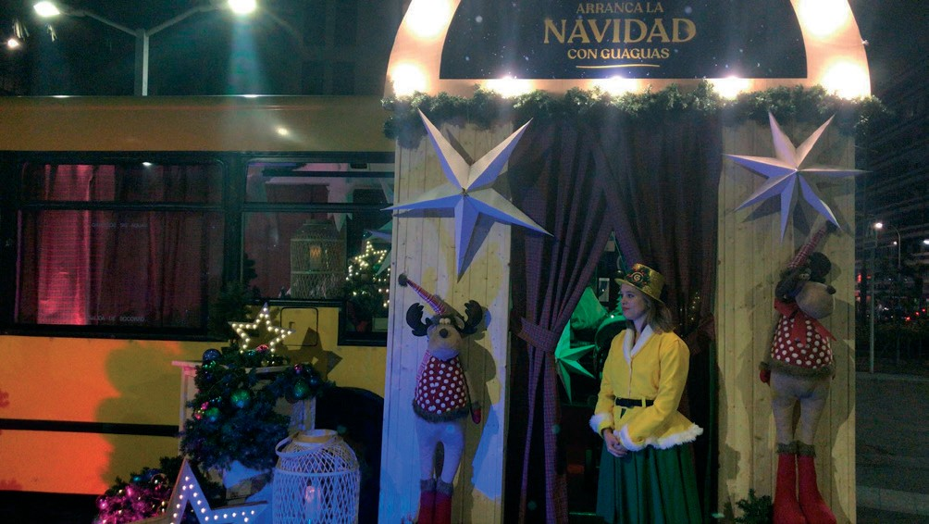
NAVIGUAGUA, UNA TRADICIÓN EN LAS ZONAS COMERCIALES

La Naviguagua se ha convertido en uno de los hitos de la Navidad en la ciudad. Guaguas Municipales inició el 7 de diciembre el desarrollo de su campaña de refuerzos de líneas durante la Navidad a través de acciones promocionales en las principales zonas comerciales de la Ciudad con una guagua llena de sorpresas, donde los viajeros de todas las edades pudieron vivir una experiencia navideña diferente.

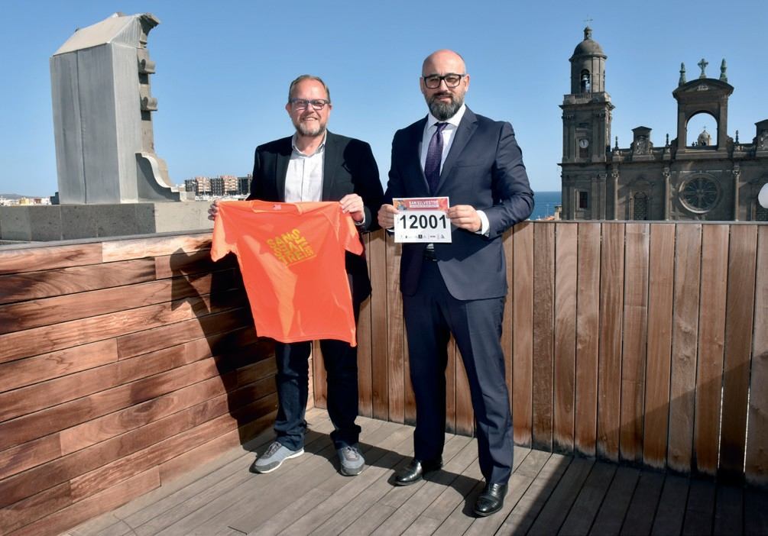
LA ÚLTIMA CARRERA DEL AÑO: SAN SILVESTRE

El Ayuntamiento de Las Palmas de Gran Canaria y Guaguas Municipales llegaron, un año más, a un acuerdo para que los participantes de la San Silvestre 2019 accedieran gratuitamente al servicio de transporte público de la ciudad.

Los inscritos únicamente tendrían que enseñar el dorsal de la carrera a los conductores para trasladarse en las guaguas municipales a partir de las 14:00 y hasta las 20:30 horas del día que se celebró la prueba. Esto suponía el transporte desde una hora y media antes del inicio de la carrera, que comenzó a las 16:00 con la salida infantil, y otras dos horas después del término de la prueba adulta, que concluyó a las 18:30 horas.

Guaguas Municipales 51

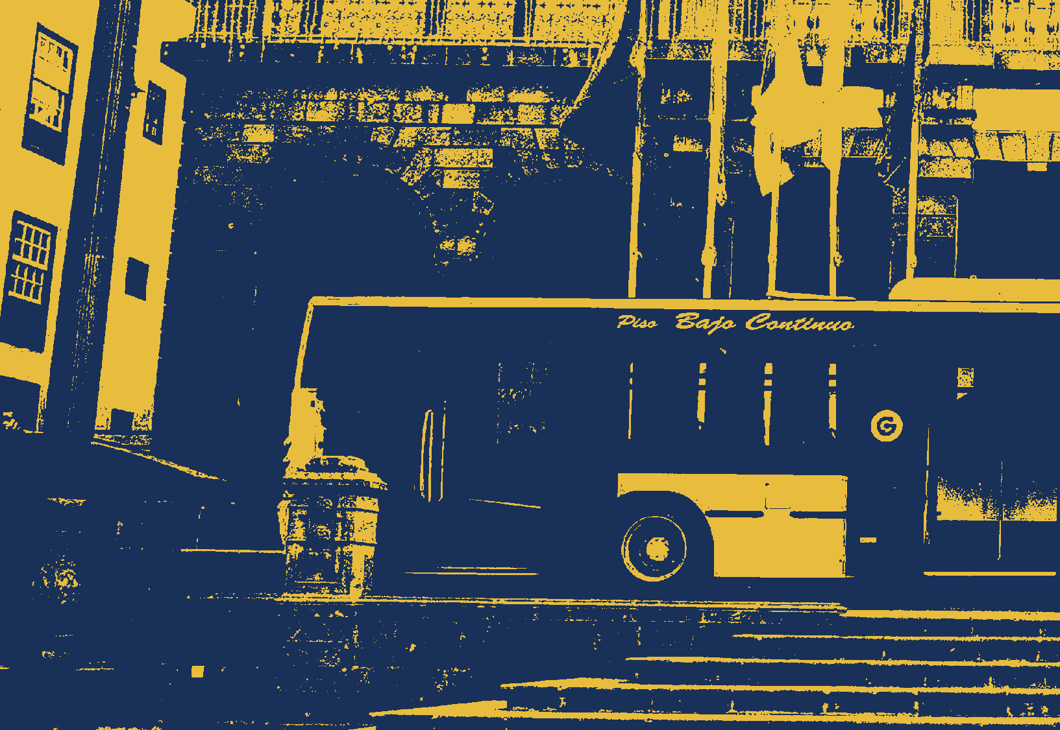

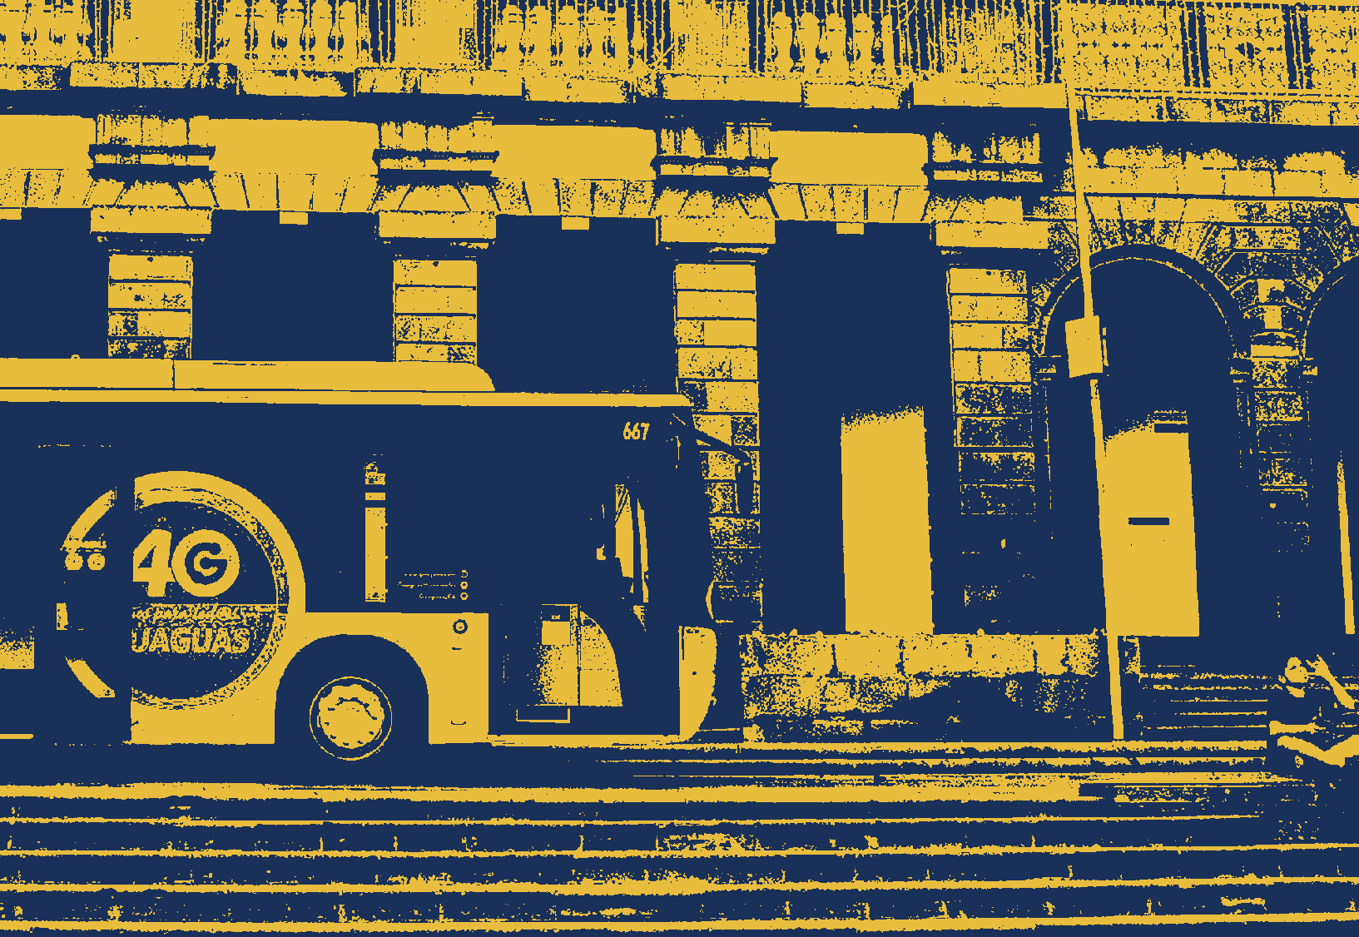
40 ANIVERSARIO DE GUAGUAS MUNICIPALES
8

2 3 4 5

INFORMACIÓN GENERAL
VISIÓN Y MISIÓN
OBJETIVOS ESTRATÉGICOS
DIMENSIÓN SOCIAL

40 ANIVERSARIO
DE GUAGUAS MUNICIPALES


En octubre de 2019, Guaguas Municipales comenzó los actos de celebración del 40 aniversario de su municipalización. Los eventos para conmemorar esta fecha señalada en rojo en el calendario de la compañía fueron diseñados para abarcar un amplio estrato de grupos de interés. La compañía municipal de transporte realizó actos para sus más de 700 empleados, organizó eventos institucionales y también para la ciudadanía.

EXPOSICIÓN DE “INTRAHISTORIAS DE 40 AÑOS”
La inauguración de la exposición, durante el acto institucional –amenizado por la Parranda de Guaguas-, fue uno de los platos fuertes del programa de actividades del 40 aniversario de la municipalización de Guaguas Municipales, que también incluyó actividades culturales, formativas, medioambientales y artísticas.

La exposición, que ocupó la planta baja de las Casas Consistoriales, en la plaza de Santa Ana, sintetizó de manera gráfica en atractivos paneles algunas de las pequeñas y grandes historias de Guaguas Municipales, como el origen de la palabra guagua; un repaso al recorrido del exitoso BonoGuagua; o cuáles han sido los modelos de vehículos más reconocidos y recordados. También hay un espacio dedicado para el futuro, donde se detallan las características de la MetroGuagua.

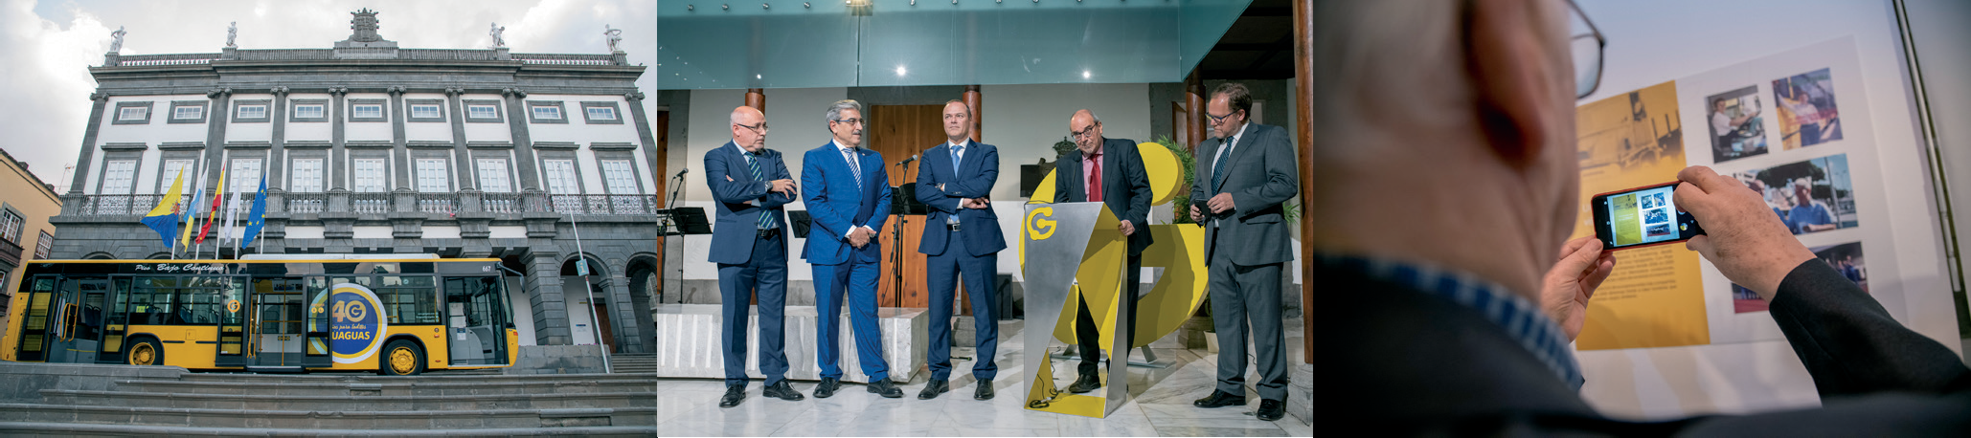

54 Informe de Responsabilidad Social Corporativa 2019

6 7 8
DIMENSIÓN MEDIOAMBIENTAL COLABORACIONES 2019 40 ANIVERSARIO

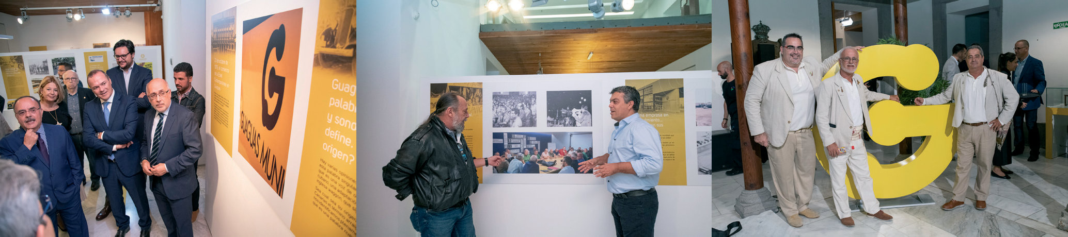
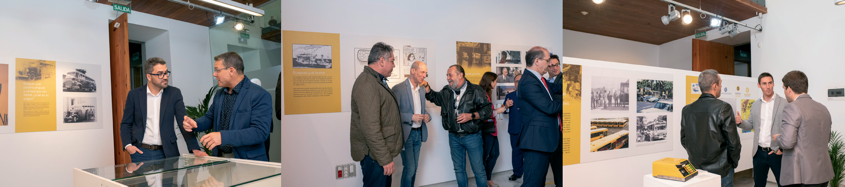

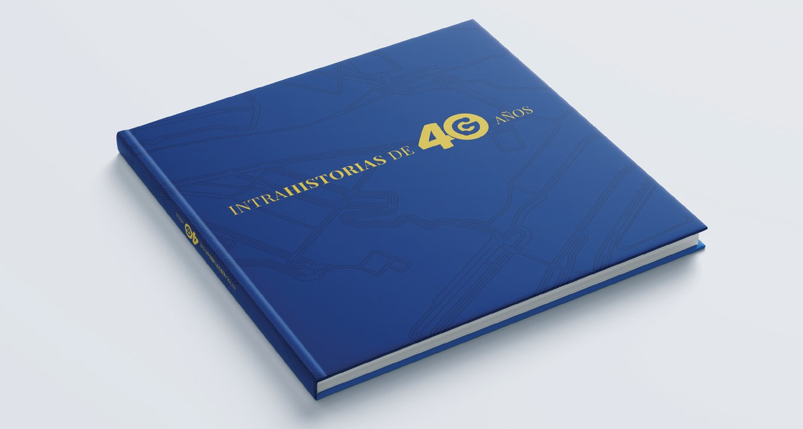
LIBRO “INTRAHISTORIAS DE 40 AÑOS”
Guaguas Municipales ha editado un libro conmemorativo de la efeméride donde se entrelazan diferentes intrahistorias, que arropan los datos tantas veces contados de la empresa pública y cómo se ha ido imbricando, cada vez más, en el tejido social de la ciudad a lo largo de cuatro décadas.

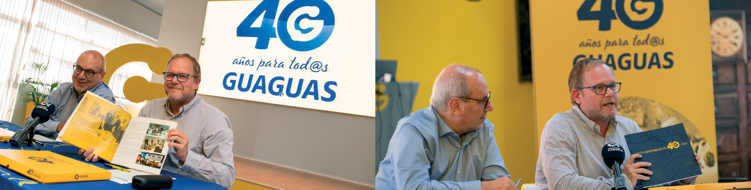

Guaguas Municipales 55

2 3 4 5

INFORMACIÓN GENERAL
VISIÓN Y MISIÓN
OBJETIVOS ESTRATÉGICOS
DIMENSIÓN SOCIAL

CHARLA INSPIRACIONAL DE LA LEYENDA DE LA NATACIÓN PARALÍMPICA GRANCANARIA ENHAMED ENHAMED
Guaguas Municipales invitó a los actos de celebración de su 40 aniversario a la leyenda de la natación Enhamed Enhamed, quien ha sido ganador de nueve medallas en Juegos Paralímpicos, además de batir diferentes récords mundiales. El nadador grancanario, que recientemente ha regresado a la alta competición –tras siete años de retiro-, impartió una charla motivacional donde habló sobre sus retos vitales y su extraordinaria historia de superación, tras perder la visión a los ocho años.

En la conferencia, Enhamed habló sobre su experiencia cuando se trasladaba a sus primeros entrenamientos en la piscina en Guaguas Municipales. “A los 9 años descubrí algo que revolucionaría mi existencia: la natación. En el agua era libre. En el resto de los deportes necesitaba un guía que me trazara un camino. Pero podía nadar solo, sin ningún vínculo de dependencia”, dijo el nadador.

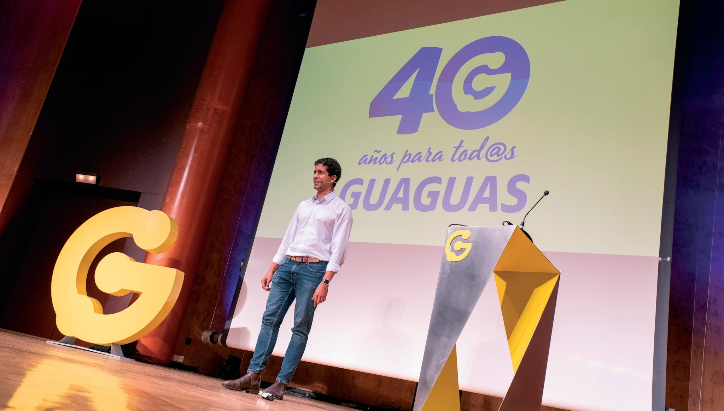
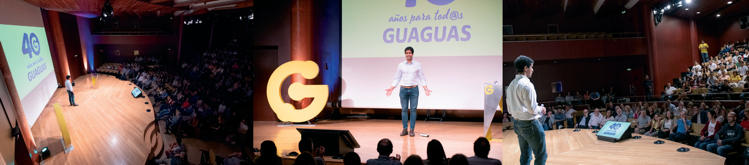

56 Informe de Responsabilidad Social Corporativa 2019

6 7 8
DIMENSIÓN MEDIOAMBIENTAL COLABORACIONES 2019 40 ANIVERSARIO

PROGRAMA ESPECIAL DE NOCHE DE TAIFAS (TVCANARIA) DESDE LAS COCHERAS
Durante el mes de noviembre, con motivo de la celebración de la efeméride, tuvo lugar la grabación en las cocheras de Guaguas Municipales de uno de los programas más relevantes de la TV Canaria, Noche de Taifas, en el que actuó La Parranda de Guaguas –como anfitriones-, acompañada por otros grupos folclóricos de la Isla y el popular cantante Francisco, que intepretó Latino, uno de sus temas más exitosos. Durante la grabación del programa, la compañía puso en marcha un servicio especial para transportar a los 300 asistentes.

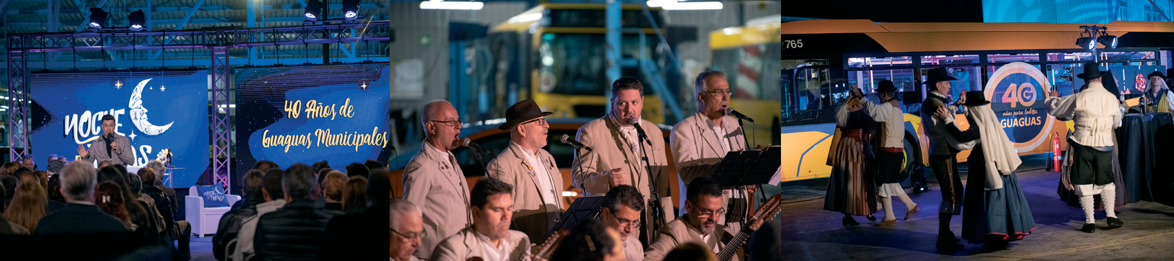

YINCANA PARA EMPLEADOS
El inicio del programa de actos se estrenó con una yincana para los empleados de la empresa –que fueron los protagonistas en el spot del 40 aniversario- y sus familiares, donde tuvieron que sortear algunas divertidas pruebas por diferentes rincones de la ciudad, a donde tuvieron que acceder con las líneas regulares de Guaguas, antes de reencontrarse en Manuel Becerra.
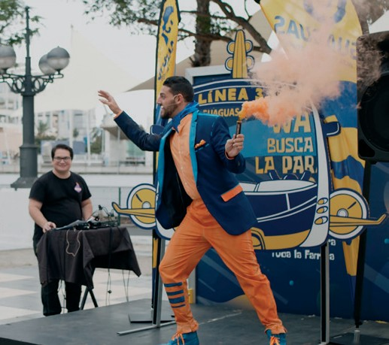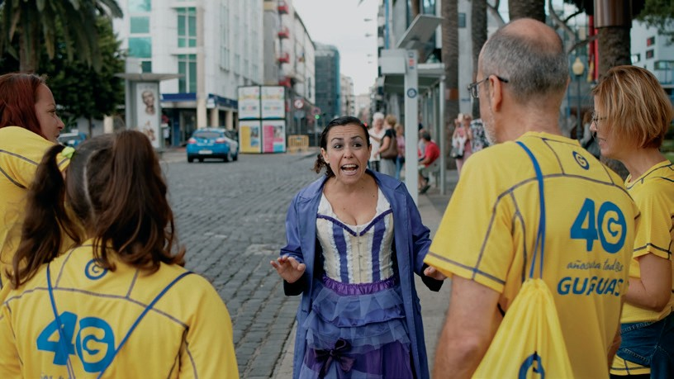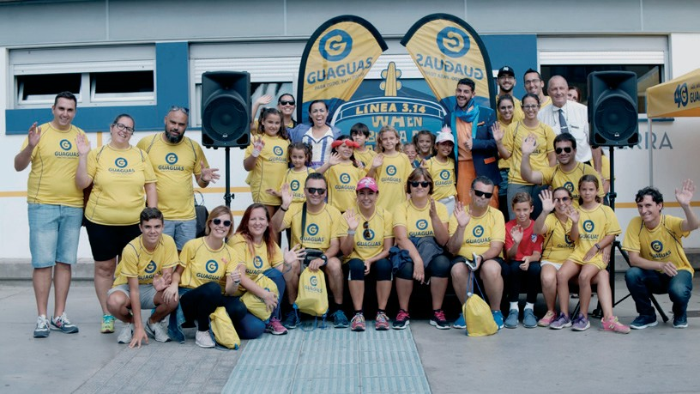

EXPOSICIÓN A BORDO DE GUAGUAS
Miles de clientes de Guaguas Municipales también han podido disfrutar de la exposición del 40 aniversario en el interior de 20 vehículos de la compañía. A través de paneles informativos, con llamativo material gráfico y documental, los viajeros se han acercado a los pormenores más atractivos de la historia de la empresa municipal. La exposición itinerante se suma a las diferentes campañas culturales y divulgativas que realiza la compañía a bordo de sus unidades en diferentes momentos del año.

Guaguas Municipales 57



I'

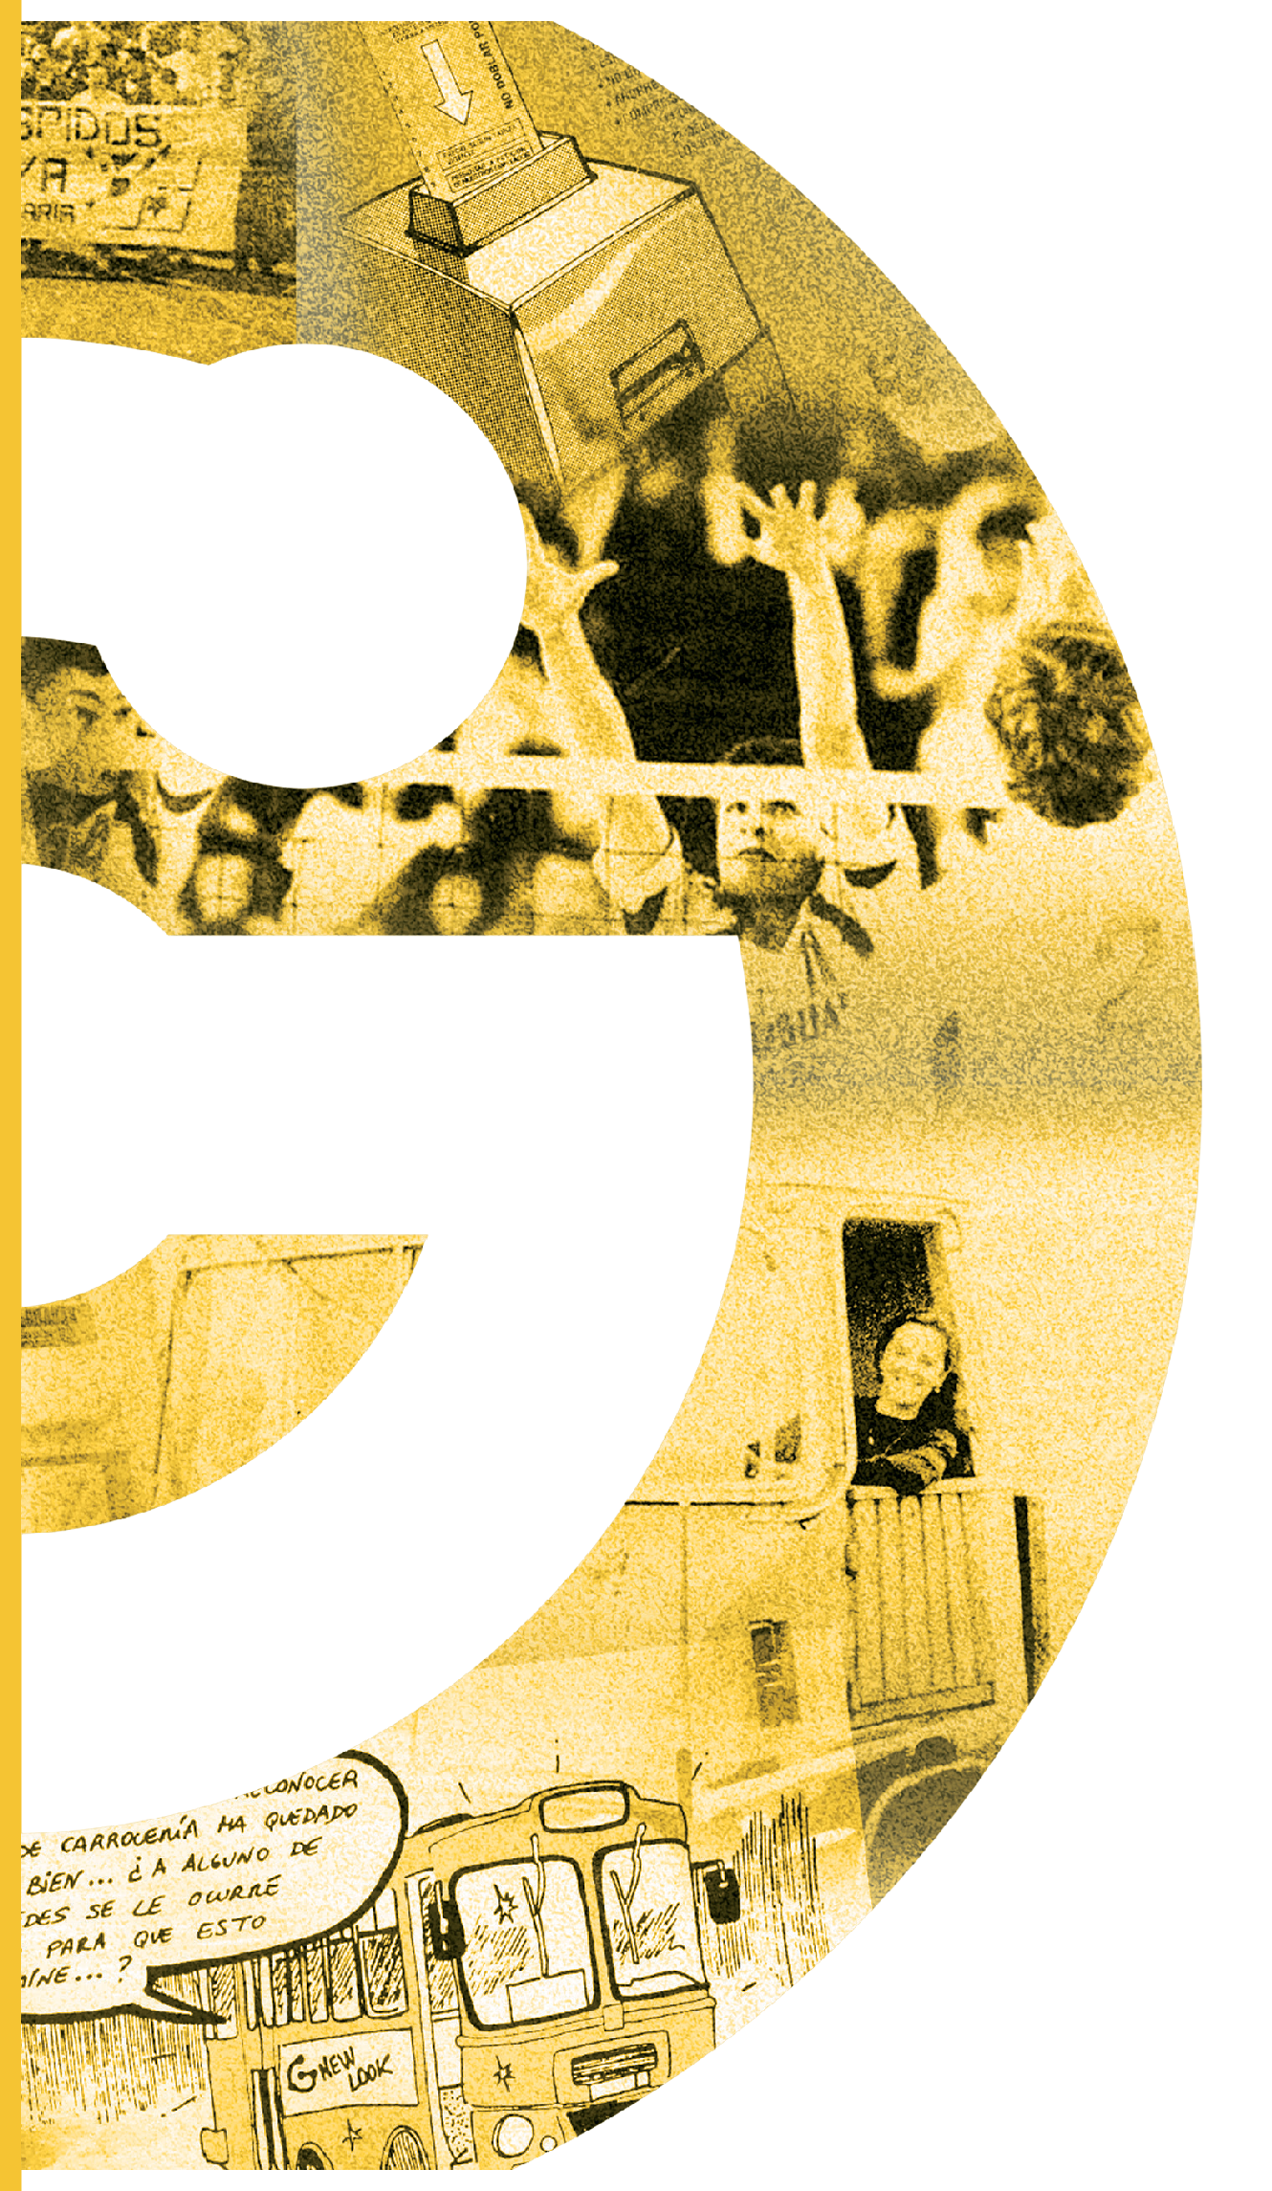



www.guaguas.com

